REPÚBLICA BOLIVARIANA DE VENEZUELA
MINISTERIO DEL PODER POPULAR PARA LA DEFENSA
UNIVERSIDAD NACIONAL EXPERIMENTAL POLITÉCNICA
DE LA FUERZA ARMADA NACIONAL
UNEFA
CARRERA: INGENIERIA DE SISTEMAS.

Desarrollo de un Interprete Virtual del Lenguaje de Señas Venezolano que permita el acceso de las y los estudiantes con discapacidad auditiva a los Recursos Digitalizados para los Aprendizajes (ReDA). Caso I: “Sembrando para el futuro”.
(Fundación Bolivariana de Informática y Telemática).

TUTOR INDUSTRIAL: | PASANTES:
García B. Edwin J. | Guerrero R. José F.  C.I. 18.708.964  Hernández H. Homero S.
C.I. 13.887.376 | C.I. 19.399.300

Caracas, Febrero de 2012

DEDICATORIA

Este trabajo está dedicado a mis padres:

Omaira Rangel
Silverio Guerrero

José Guerrero

A Dios por mostrarme el camino del bien ponerme en el lugar donde estoy actualmente;

A mis padres por darme la vida y por todo el apoyo que me han brindado;

A mi abuela por estar siempre pendiente de todo;

A Adamitza Santaella por todo el esmero puesto en ayudarnos y formarnos como ciudadanos de bien:

A todas aquellas personas que pusieron su granito de arena para darle forma a este bonito sueño hecho realidad.

Homero Hernández

RECONOCIMIENTO

A mi compañero y amigo Homero Hernández por tenerme tanta paciencia en estos 4 meses y por compartir todas sus experiencias y aprendizajes;
A Adamitza Santaella por su valiosa y desinteresada colaboración
con este proyecto;
A María Alejandra Torres y Hansy Pérez por sus múltiples
conocimientos compartidos;
A mis amigos y compañeros de carrera: Joel, Simón, Magui, Hugo, Melany, Andrea, Gilber, Lismar, Dayana, y un largo etc.
A mis hermanas Jenny y Deisy por todo su apoyo, paciencia y dedicación.

José Guerrero

Primeramente a José Guerrero, amigo y compañero de pasantía, por todo el esfuerzo puesto para sacar adelante este proyecto, por ser una esponja de conocimientos aprendiendo cada día más siempre con el mismo empeño y dedicación,
por todos las riñas y peleas que siempre terminan en nada y
por ser mi apoyo y un modelo a seguir.

A mis amigos Jaime Fernández, Jonathan Cardozo, Gregor Gonzalez,
Erick Lara, José Piñango, Jeniree Zurita, Yadeivis Triana,
Migdalis Flores, Joel Colmenares y Edwin Caminero.
Por todo el esfuerzo y empeño
en superarse cada vez más.

Homero Hernández
ÍNDICE DE CONTENIDO

CONTENIDO | p.
CARTA APROBACIÓN DEL TUTOR………………………………..…... | i
DEDICATORIA…….……………………………………………………..... | ii
RECONOCIMIENTO ………………………………………....................... | iii
ÍNDICE DE CONTENIDO……………………………………………….... | iv
ÍNDICE DE CUADROS…………….….…………………………….…..... | vi
ÍNDICE DE GRÁFICOS……………………….…………………….….... | vii
RESUMEN……………………………………………………………...…... | ix
INTRODUCCIÓN………………………………………………………….. | 1
CAPÍTULO I
PRESENTACIÓN DE LA EMPRESA
Razón Social….……………………………………………………………… | 3
Actividad(es) a la(s) que se dedica…………………………………………... | 3
Reseña histórica……………………………………………………………… | 4
Misión……………………………………………………………………….. | 4
Visión………………………………………………………………………… | 4
Valores………………………………………………………………………. | 4
Objetivos……………………………………………………………………. | 6
Organigrama General de FUNDABIT............................................................ | 8
Organigrama de la Gerencia de Educación ..................................................... | 12
CAPÍTULO II
SITUACIÓN ACTUAL
Necesidad detectada…………………………………………………………. | 13
Objetivo General……………………………………………..………………. | 14
Objetivos Específicos……………………………………..….………………. | 14
Justificación………………………………………………..………………… | 15

CAPÍTULO III
DESARROLLO DEL PROYECTO
Bases Teóricas……………………………………………………………….. | 18
Recursos Educativos Digitalizados........................................... | 18
Proyecto Canaima Educativo................................................... | 20
Python....................................................................................... | 20
Pygame...................................................................................... | 21
Animación 3D…...................................................................... | 22
Modelo 3D................................................................................ | 23
Malla………………………………………………………………… | 24
Sistema de huesos………………………………………………….. | 24
Rigging………………………………………………………………. | 24
Skinning……………………………………………………………... | 25
Blender...................................................................................... | 25
Modelo-Vista-Controlador (MVC)........................................... | 26
Metodología………………………………………………………….……… | 27
Resultados……………………………………………………………………. | 32
Factibilidad Técnica, operativa, financiera y legal…………………………. | 67
Vinculación de los resultados con el perfil de egreso……………………….. | 69
CONCLUSIONES…………..………………………………………………. | 72
RECOMENDACIONES….………………………………………………. | 75
REFERENCIAS BIBLIOGRAFICAS.…………………………………… | 78

INDICE DE TABLAS

Nº | CONTENIDO | P.
1. | Capacidades del sistema………………….…………………. | 34
2. | Estándares aplicados………………………………….…….…. | 36
3. | Casos de uso y actores…..………………………………….…. | 36
4. | Requerimiento funcional 1……………………………………. | 37
5. | Requerimiento funcional 2……………………………………. | 38
6. | Narrativa 1……………….……………………………………. | 39
7. | Narrativa 2……………………………….……………………. | 52
8. | Narrativa 3……………………………….……………………. | 60
9. | Componentes y archivos………………………………………. | 63

INDICE DE GRÁFICOS

Nº | CONTENIDO | P.
 | Diagramas
1. | Diagrama de casos de uso………………………………..……. | 37
2. | Diagrama de clases……………………………………………. | 42
3. | Diagrama de secuencia Configurar diversidad funcional…..…. | 43
4. | Diagrama de secuencia Explicar palabra…..……….…………. | 52
5. | Diagrama de secuencia Utilizar Recurso.………………..……. | 62
6. | Diagrama de componentes.……………………………………. | 62
7. | Diagrama de despliegue…….…………………………………. | 63
 | Imágenes
1. | Modelado frente y perfil………………………………………. | 45
2. | Modelos completos……………………………………………. | 45
3. | Esqueleto del modelo…………………………………………. | 46
4. | Pesos y su influencia en la malla……………………………… | 47
5. | Modelos texturizados………………………………………….. | 47
6. | Modelo iluminado……………………………………………... | 48
7. | Modelos sin iluminación………………………………………. | 49
8. | Pantalla Configurar diversidad funcional…………………… | 49
9. | Géneros del intérprete virtual…………………………………. | 50
10. | Interfaz creación de palabras………………………………….. | 55
11. | Pantalla lección Las plantas…………………………………… | 56
12. | Pantalla Glosario de términos…………………………………. | 57
13. | Interprete explicando palabra…………………………………. | 58
14. | Comparación del nivel de detalle…………………………… | 59
15. | Pantalla cero…………………………………………………… | 64
16. | Pantalla dos……………………………………………………. | 65
17. | Pantalla tres……………………………………………………. | 65
18. | Pantalla cuatro………………………………………………… | 66

REPÚBLICA BOLIVARIANA DE VENEZUELA
MINISTERIO DEL PODER POPULAR PARA LA DEFENSA
UNIVERSIDAD NACIONAL EXPERIMENTAL POLITÉCNICA
DE LA FUERZA ARMADA NACIONAL
UNEFA
CARRERA: INGENIERIA DE SISTEMAS

Guerrero, José
Hernández, Homero
Caracas, Febrero, 2012

RESUMEN
Desarrollo de un Interprete Virtual del Lenguaje de Señas Venezolano que permita el acceso de las y los estudiantes con discapacidad auditiva a los Recursos Digitalizados para los Aprendizajes (ReDA). Caso I: “Sembrando para el futuro”.
Fundación Bolivariana de Informática y Telemática

Este proyecto comprende el acceso tecnológico para las y los estudiantes con diversidad funcional auditiva a las tecnologías de información y comunicación, enmarcando su desarrollo en la construcción de un recurso educativo que incorpora un intérprete virtual de la lengua de señas venezolana. Desde el punto de vista del método se empleo la metodología MeRinde recomendada para el desarrollo de proyectos en software libre, la cual sirve como guía para el proceso de creación e implantación de software, adaptándose a la magnitud de cada proyecto. Para su desarrollo se emplearon herramientas del software libre tales como Blender y Python con los cuales se generó el recurso educativo y el intérprete virtual aplicando el patrón arquitectónico Modelo Vista Controlador. Con respecto a los resultados se tiene un Recurso Digitalizado para los Aprendizajes (ReDa) denominado “Sembrando para el Futuro”, compatible con el sistema operativo de las portátiles Canaima, donde se explica a través de un intérprete virtual un total de cuatro palabras de difícil comprensión para las y los estudiantes con diversidad funcional auditiva. Dentro de sus conclusiones se puede indicar que este proyecto impulsa el desarrollo tecnológico de país y permite generar otros proyectos destinados a la resolución de problemas tecnológicos.

Descriptores: Software libre, Interprete virtual, Lengua de señas venezolana, Blender, Metodología MeRinde.

INTRODUCCIÓN

A través de la historia, la educación ha sido considerada como el recurso más idóneo y el eje rector de todo el desarrollo y la renovación social. Mediante este proceso se transmiten los valores fundamentales y la preservación de la identidad cultural y ciudadana, convirtiéndose en la base de la formación y la preparación del recurso humano. La escuela se convierte así, en el lugar para la adquisición y difusión de los conocimientos relevantes y el medio para la multiplicación de las capacidades productivas.

Hasta la mitad del siglo XX la escuela venezolana era esencialmente elitista, incluyendo solo a una proporción muy selecta de la población. La influencia extranjera y la idea de la relación entre educación y modernidad marcaron un nuevo rumbo en cuanto a las tendencias pedagógicas. La modernización de la educación empezó a ser una acción obligatoria, en vista de su trascendencia en la sociedad.

A partir de los cambios constitucionales de 1999 se marca un nuevo hito dentro de la historia educativa venezolana, pues dentro del marco legal vigente se incluye como derecho humano y de carácter obligatorio a la educación, garantizando la misma en todos los niveles y modalidades a todos los ciudadanos(as). Es así como a través del Ministerio del Poder Popular para la Educación se gesta un proyecto dirigido a las y los estudiantes con diversidad funcional auditiva, visual y físico-motora.

Este proyecto responde y atiende al derecho fundamental de los postulados legales nacionales, usando la tecnología para ofrecer a la ciudadanía sin importar sus necesidades especiales, el acceso a la educación integral. Las necesidades de los colectivos con niveles de accesibilidad son muy diversas por lo que no es fácil establecer una única línea estratégica que resuelva todos sus problemas, fue necesario evaluar las particularidades de cada comunidad, estudiar los problemas que les afectan y que acciones podían llevarse a cabo que resultaran realmente útiles para ellos.

De manera articulada diferentes unidades pertenecientes al mismo ente rector, FUNDABIT y la Dirección de Educación Especial planificaron estrategias enmarcadas en la inclusión social para fomentar la creación de herramientas de accesibilidad que serán incorporadas en los Recursos Digitalizados para los Aprendizajes (ReDA), que abarca el presente proyecto de pasantías, contemplando la elaboración de un intérprete virtual de la Lengua de Señas Venezolana que será parte integral de la plataforma de accesibilidad.

Asimismo, este proyecto se considera pionero en su tipo a nivel nacional, pues ofrece el acceso en las portátiles Canaima al mencionado intérprete virtual que permite a la comunidad con diversidad funcional auditiva acceder a información hasta ahora de difícil comprensión mediante el uso de los medios tecnológicos.

Con esta innovación se busca facilitar la inclusión de la comunidad estudiantil con diversidad funcional auditiva en los niveles educativos correspondientes, reduciendo el aislamiento y la segregación que tradicionalmente les ha caracterizado. Además de aplicar los avances tecnológicos modernos para facilitar el aprendizaje e integración de esta comunidad estudiantil.

Finalmente, a lo largo de este documento se encuentra distribuida con mayor detalle la información antes expuesta y el mismo está constituido por tres capítulos a saber: Capítulo I: Presentación de la empresa, Capítulo II: Situación actual, Capítulo III: Desarrollo del proyecto, finalizando con las conclusiones y recomendaciones elaboradas por los pasantes.

CAPITULO I

PRESENTACIÓN DE LA EMPRESA

Razón Social

La Fundación se denomina “FUNDACIÓN BOLIVARIANA DE INFORMÁTICA Y TELEMÁTICA, pudiendo utilizar para su identificación las siglas “FUNDABIT”. Es una institución de naturaleza privada, con personalidad jurídica, patrimonio propio y estará adscrita al Ministerio de Educación Cultura y Deportes.

Actividad(es) a la(s) que se dedica

- Mejorar la calidad del proceso de alfabetización tecnológica.
- Tecnificar los procesos de enseñanza y aprendizaje.
- Incorporar el uso de las TIC en la cultura del ciudadano.
- Elevar los niveles de competitividad del venezolano.
- Contribuir con la disminución de los niveles de repitencia, deserción y ausentismo escolar.
- Ayudar a mejorar del rendimiento estudiantil y los niveles de motivación al estudio.
- Mejorar los procesos de formación permanente del magisterio venezolano.
- Contribuir con la incorporación de ciudadanos al sistema de educación formal.

Reseña Histórica

La Fundación Bolivariana de Informática y Telemática (FUNDABIT), es un organismo adscrito al Ministerio del Poder Popular para la Educación, constituido mediante el Decreto Nº 1.193, el 6 de febrero de 2001, publicado en la Gaceta Oficial Nº 37.137, el 9 de febrero de 2001.

Misión

Promover la formación integral de la persona a través de la incorporación de las Tecnologías de la Información y la Comunicación (TIC), en el proceso educativo nacional.

Visión

Incorporar el uso educativo de las herramientas informáticas y multimedia, sobre la base de los artículos 108 y 110 de la Constitución de la República Bolivariana de Venezuela y el Decreto Presidencial Nº 825.

Valores

Los valores institucionales representan el marco de referencia a partir del cual se configura el accionar de la Fundación y constituyen la guía para el cumplimiento del deber ser. A partir de los mismos será posible generar pautas, lineamientos y criterios para dirigir conductas y acciones concretas.

Los valores son importantes en la medida en que se convierten en un elemento motivador de las acciones y del comportamiento humano, define el carácter fundamental de la organización y crea un sentido de identidad del personal tanto con la institución como con la misión que ésta ejecuta. En tal sentido, los valores de FUNDABIT son:

Excelencia: Preocupación constante por la calidad del trabajo que se ejecuta, tras imprimirle eficacia al ejercicio profesional. Cumplimiento de los compromisos adquiridos con la mayor calidad, en función de la misión y teniendo como norte la visión de la institución. Mantener una actitud de superación, mediante el reconocimiento de los propios errores, con la visión de corregirlos, optimizando la actividad.

Responsabilidad: Cumplir de manera oportuna y eficaz con aquellas labores inherentes al ejercicio de una profesión. Compromiso de asumir las actividades hasta su culminación, atendiendo a todas sus implicaciones. Capacidad y disposición para responder de los actos propios y en algunos casos de los ajenos.

Respeto: Clara y completa comprensión de los derechos y deberes individuales y colectivos, así como la disposición para reconocer y entender las diferencias, asumiendo constructivamente la controversia y la pluralidad de ideas. Representa también el reconocimiento y la valoración de las cualidades, así como el trabajo realizado por el otro. Tolerancia y cortesía en el trato hacia todos los integrantes de la institución y público en general.

Transparencia: Es la combinación de la ética y la honestidad para la construcción de entornos confiables. Se orienta a la formación del liderazgo y compromiso en todos los miembros de la Fundación. Asimismo, apunta hacia la adopción de los valores y principios institucionales como orientadores permanentes de sus actos.

Compromiso: Es empeñarse en el logro de la misión institucional, a través de una actitud de pertenencia y de apropiación del ser y del quehacer de la fundación. Es procurar en los miembros de la institución un sentido de pertenencia en relación con los propósitos y objetivos, los éxitos y los fracasos de la misma.

Identidad Nacional: Es considerar, de manera prioritaria en todas las acciones, la historia y la cultura nacional.

Servicio: Atención oportuna y adecuada que se le presta tanto a los integrantes de la Fundación como a los docentes, alumnos y público en general.

Colaboración: Mantener una actitud positiva ante los requerimientos que surjan dentro de la institución, mediante el trabajo en equipo, es la participación de cada uno para la generación de resultados eficaces.

Pro actividad: Iniciativa para realizar todas las acciones que sean necesarias para alcanzar una meta. Afectividad tanto para proponer como para tomar en cuenta proyectos y soluciones creativas y aplicables, en armonía con la misión de la institución.

Objetivos

La Fundación tiene por objeto:

- Apoyar al Ministerio del Poder Popular para la Educación en la aplicación y divulgación de las Tecnologías de la Información y la Comunicación (TIC).

- Apoyar los planes del Estado venezolano en la integración de la población en el uso de las TIC.

- Contribuir al mejoramiento de la integración escuela-comunidad a través del uso de las TIC.

- Definir el funcionamiento de la plataforma tecnológica instalada en los centros informáticos con fines educativos.

- Establecer los lineamientos para la producción, selección y evaluación de recursos orientados a mejorar la práctica pedagógica a través del uso de las TIC.

- Orientar sobre la aplicación de las políticas educativas emanadas del Ministerio del Poder Popular para la Educación en cuanto a la incorporación y utilización de las TIC en la gestión educativa.

Organización General de Fundabit

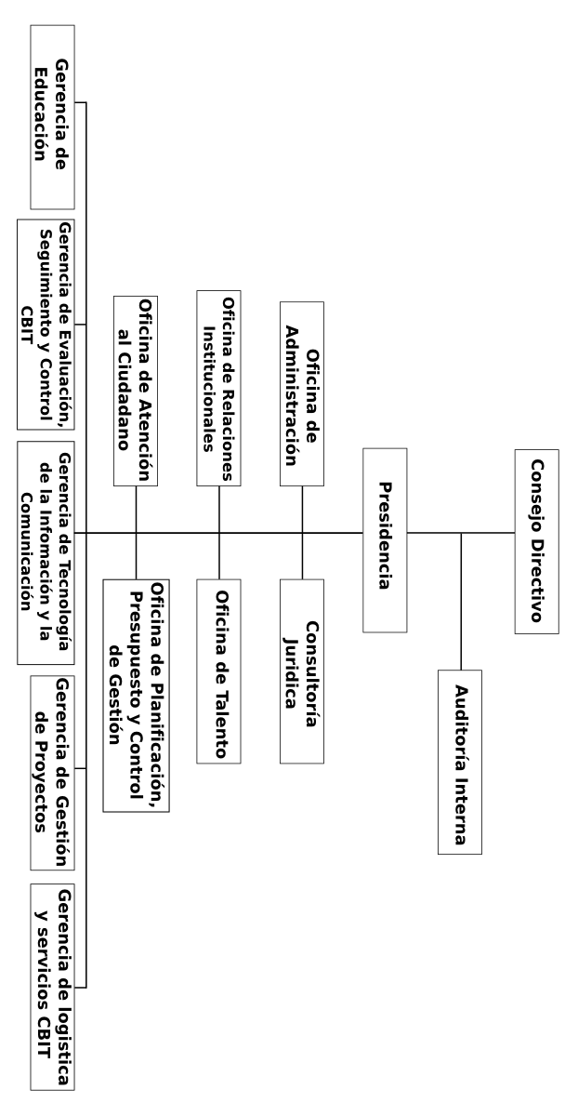

Gerencia de Educación

Tiene como objetivo desarrollar mecanismos y/o estrategias, en el marco de los programas y proyectos de FUNDABIT, que promuevan el uso pedagógico de las Tecnologías de la Información y la Comunicación (TIC), en los diferentes niveles y modalidades del Subsistema de Educación Básica del Sistema Educativo Venezolano, apoyándose en sus dos comisiones de trabajos:

La Comisión de Formación la cual cumple con las siguientes funciones:

- Realizar diagnósticos de necesidades de formación en el personal de los Centros Bolivarianos de Informática y Telemática (CBIT), Centros de Producción de Soluciones Educativas Tecnológicas (CRPSET), docentes, estudiantes y comunidad en general, en lo referente a la incorporación y uso apropiado de las TIC en el ámbito educativo y social.

- Diseñar, ejecutar y evaluar actividades formativas orientadas al uso pedagógico de las TIC con entes públicos y privados, mediante las modalidades presencial, semipresencial y a distancia.

- Apoyar en el desarrollo de estrategias de formación basadas en las TIC, que permitan impulsar planes, proyectos y programas que respondan a políticas educativas.

- Realizar visitas de acompañamiento técnico-pedagógico a los CBIT y a los Centros de Producción de Soluciones Educativas Tecnológicas (CRPSET).

- Establecer los requerimientos (tecnológicos, materiales, entre otros) para el desarrollo de las actividades formativas planificadas.

- Realizar la sistematización de las actividades de formación y actualización, llevadas a cabo por la Dirección de Educación.

Y la Comisión de Innovación Educativa en el marco de las TIC con:

- Desarrollar mecanismos y proyectos que promuevan el uso pedagógico de las TIC de forma innovadora en el proceso de enseñanza y aprendizaje, enmarcados en las políticas educativas vigentes.

- Diseñar estrategias y orientaciones para la sistematización de experiencias educativas, tecnológicas y comunitarias relacionadas con la incorporación y uso de las TIC.

- Diseñar metodologías para el desarrollo de soluciones educativas tecnológicas, que brinden respuesta a las políticas nacionales.

- Realizar investigaciones sobre la incorporación de las TIC en el proceso de enseñanza y aprendizaje, de forma conjunta con instituciones públicas y privadas.

- Diseñar estrategias que promuevan el desarrollo de actividades de investigación en los docentes, estudiantes y comunidad en general, a través del uso de las TIC.

- Desarrollar soluciones educativas tecnológicas para los diferentes niveles del subsistema de Educación Básica del Sistema Educativo Venezolano, proporcionando ambientes de aprendizaje interactivos, creativos y colaborativos.

- Investigar acerca de las nuevas aplicaciones de software y servicios Web de utilidad para el desarrollo de soluciones educativas tecnológicas.

- Administrar sitios web educativos con intencionalidad pedagógica enmarcados en los principios y valores del Sistema Educativo Venezolano.

- Contribuir y apoyar en la producción nacional de soluciones educativas tecnológicas bajo Software Libre.

- Brindar asesorías y ejecutar actividades de desarrollo y divulgación de herramientas tecnológicas actuales y de funcionalidad en entornos educativos; a los fines de intercambiar, apoyar y facilitar soluciones tecnológicas requeridas en los CBIT.

- Análisis técnico de sistemas, aplicaciones y servicios informáticos de Software Libre que puedan ser aplicados y/o adaptados para brindar calidad e innovación en el uso de las TIC.

Organización de la Gerencia de Educación de Fundabit

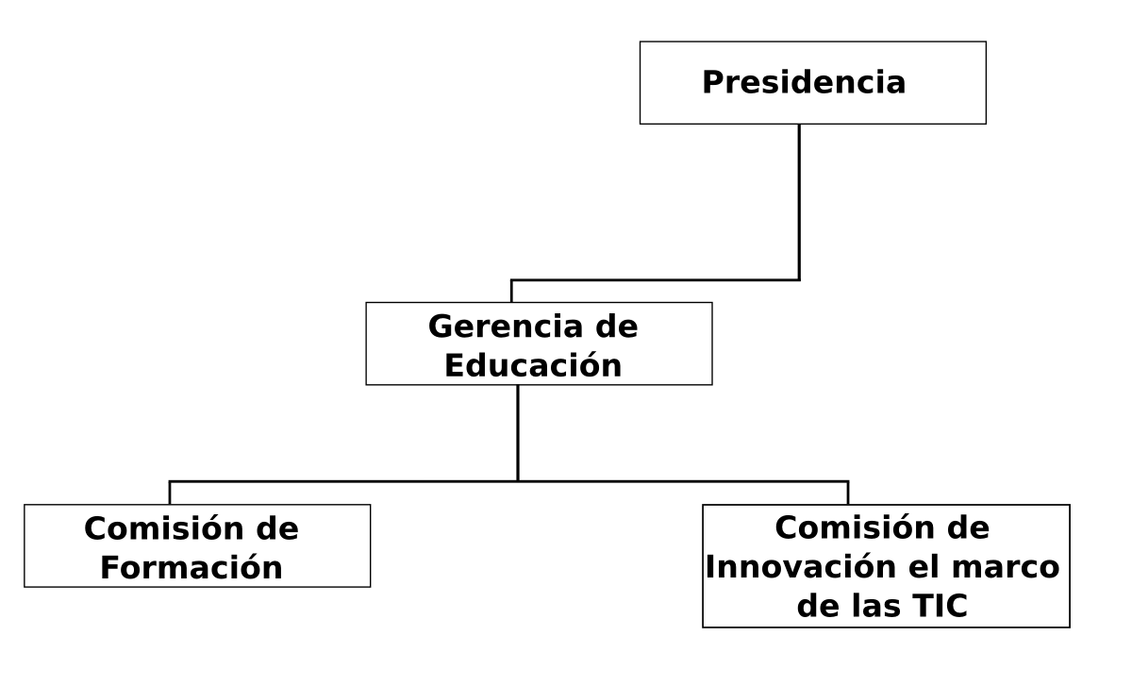

CAPITULO II

SITUACION ACTUAL

Necesidad Detectada

La Fundación Bolivariana de Informática y Telemática en articulación con la Dirección de Educación Especial, en respuesta a un conjunto de necesidades sociales provenientes de colectivos de personas con “diversidad funcional” ejecutan el proyecto “Accesibilidad a las Tecnologías de la Información y la Comunicación para las y los estudiantes con niveles de accesibilidad en el marco de la inclusión social”.

El objetivo central se basa en ofrecer soluciones de accesibilidad a través de diversas herramientas tecnológicas a estos colectivos. Debido a su complejidad se requiere dar soluciones integrales diferentes para cada grupo, por lo que en este proyecto solo se abordaran aquellas asociadas a la necesidad relacionada con la ausencia de Recursos Digitalizados para el Aprendizaje (ReDA) que muestren y expliquen palabras de difícil comprensión para las y los estudiantes con niveles de accesibilidad auditiva, impulsan acciones enmarcadas en la inclusión social que faciliten a esta población acceder y comprender a través de las TIC diversos contenidos temáticos.

Con el fin de impulsar la igualdad en el acceso a las TIC de las y los estudiantes con necesidades educativas especiales y enmarcadas dentro del Proyecto Canaima Educativo ejecutan el proyecto “Accesibilidad a las Tecnologías de la Información y la Comunicación para las y los estudiantes con niveles de accesibilidad en el marco de la inclusión social”.

Este proyecto supone la construcción de un intérprete virtual de la lengua de señas venezolana que permita a las y los estudiantes con niveles de accesibilidad auditiva utilizar contenidos educativos digitales.

Objetivo General

Desarrollar un intérprete virtual de la Lengua de Señas Venezolana que permita el acceso de las y los estudiantes con discapacidad auditiva a los Recursos Digitalizados para los Aprendizajes (ReDA).

Objetivos Específicos

- Determinar los requerimientos para la elaboración del intérprete virtual.
- Diseñar las representaciones humanas virtuales.
- Establecer parámetros a la representación humana virtual, que permitan su animación en formato vectorial.
- Desarrollar funciones que permitan la animación de la representación humana virtual.
- Implementar funciones que permitan la comunicación entre los Recursos Digitalizados para los Aprendizajes (ReDA) y el intérprete virtual.
- Crear rutinas de validación del intérprete virtual.
- Elaborar la documentación del sistema.

Justificación

A partir de la consolidación de las redes, el acceso a internet y otros avances tecnológicos, el mundo ha girado alrededor de estos, generando nuevas versiones, avances y todo tipo de creaciones digitales que permitan a los seres humanos adentrarse al mundo tecnológico.

Una de las más recientes e innovadoras aplicaciones de los recursos tecnológicos es en el campo educativo, en el cual se generan constantemente nuevas y revolucionarias estrategias para abordar los procesos de aprendizaje, tratando de hacerlos realmente interactivos y comprehensivos.

En Venezuela, el abordaje de este tema tiene su fundamentación legal en la Constitución de la República Bolivariana de Venezuela en sus artículos 102 y 103 donde se indica que el Estado garantiza la educación como derecho humano fundamental, en todos sus niveles y modalidades, asegurando la misma atención a las personas con necesidades especiales.

Así mismo, y conforme a estos preceptos constitucionales las Leyes Orgánicas de Educación (artículos 4, 6 y 8) y de Ciencia y Tecnología (artículo 10), plasman dentro de sus contenidos la importancia, por un lado de impartir una educación como deber social y con orientación hacia el desarrollo creativo del ser humano involucrando a todos los sectores de la sociedad, y por otro la importancia que tiene para la nación el desarrollo de una “ciencia y tecnología para la inclusión social”, mediante la creación de una plataforma tecnológica.

En la actualidad, las dimensiones educativas han variado sus objetos de acción, es decir, la inclusión social ha abarcado a grandes rasgos a todos los niveles y modalidades educativas, continuando de manera profunda con la dinamización y producción de información para todos los y las estudiantes. De allí que surja como una necesidad sentida el abordaje dentro de los diferentes niveles y modalidades educativas.

Como consecuencia, el Ministerio del Poder Popular para la Educación y el Ministerio del Poder Popular para la Ciencia Tecnología e Industrias Intermedias, se unen para generar el Proyecto Canaima Educativo, como un medio de integración tecnológica-educativa dirigido a los niños (as) y adolescentes para apoyar su aprendizaje.

Los recursos educativos en su mayoría están diseñados para personas sin diversidad funcional, por lo que con los avances tecnológicos se han dado grandes pasos para aprovechar sus bondades y servir de herramienta para todos las y los estudiantes con diversidad funcional auditiva.

De manera coordinada y para garantizar estas y otras acciones institucionales es a través de la Dirección General de Educación Especial conjuntamente con Fundabit que se está llevando a cabo el proyecto “Accesibilidad a las TIC para personas con discapacidad en el marco de la inclusión social”, para dar cumplimiento a las políticas y reglamentos mencionados anteriormente, mediante la creación de herramientas de accesibilidad que serán incorporadas en los Recursos Digitalizados para los Aprendizajes (ReDA), que abarca el presente proyecto de pasantías, contemplando la elaboración de un intérprete virtual de la lengua de señas venezolana que será parte integral de la plataforma de accesibilidad.

Partiendo de lo anterior, es posible identificar los beneficios que este proyecto trae a la organización en este caso a Fundabit en cuanto a la generación de un modelo virtual que permita a la comunidad con deficiencias auditivas acceder a información hasta ahora de difícil comprensión mediante el uso de los medios tecnológicos.

Por otra parte, el proyecto de Intérprete Virtual desarrollado por los autores de este proyecto, muestra la aplicabilidad de los conocimientos adquiridos como parte de su formación académica en la carrera de Ingeniería de Sistemas de la Universidad Nacional Experimental Politécnica de la Fuerza Armada Bolivariana (UNEFA).

Finalmente, la realización de este proyecto de pasantías en Fundabit genera como resultado el acceso de las y los estudiantes con diversidad funcional auditiva a los Recursos Digitalizados de Aprendizaje.

CAPITULO III

DESARROLLO DEL PROYECTO

Este capítulo se compone de cinco secciones: la primera corresponde a las bases teóricas necesarias para entender el desarrollo del presente proyecto, las cuales abarcan el ámbito pedagógico y tecnológico; la segunda define los aspectos metodológicos asociados al desarrollo del proyecto; la tercera describe la aplicación de la metodología para la obtención de resultados; la cuarta abarca los aspectos que hacen factible el proyecto; y finalmente la quinta muestra la relación entre los resultados del proyecto con el perfil profesional de los pasantes.

Bases Teóricas

Recursos Educativos Digitalizados

De acuerdo con la Universidad Nacional de Heredia (2007) un recurso didáctico digital se define como: un objeto de aprendizaje, o conjunto de de herramientas digitales que ayudan a generar conocimiento, habilidades y actitudes que permiten al usuario concretar su aprendizaje. De manera adicional se indica que estos recursos necesitan la aplicación de diversas estrategias didácticas acordes a cada contexto educativo, estimulando el aprendizaje colaborativo, propiciando la participación, la creatividad y el pensamiento crítico.

Por otro lado el portal www.eduteka.org define los recursos educativos como aquellos elementos presentados a través de Internet u otras herramientas en formato digital, que son utilizados para la enseñanza, el aprendizaje y la investigación; clasificándolos de acuerdo a su función y objetivo en dos categorías:

- Contenidos Educativos: Diversos tipos de material que poseen información relevante para el estudiante.
- Herramientas: Software utilizado para la creación, edición y distribución de los contenidos educativos.

Para crear un recurso educativo es necesario el uso de una variedad de herramientas específicas para cada componente, Valcárcel y Rodero (2007) ofrecen una lista de las herramientas más usadas para la creación de recursos:

- Editores: Utilizados para la creación y edición de texto, imágenes, archivos de audio, video, paginas web en distintos formatos.

- Editores multimedia: Son herramientas que permiten la creación y modificación de contenidos de manera sencilla, sin necesidad de poseer conocimientos informáticos avanzados.

- Lenguajes de programación: A pesar de su complejidad son herramientas potentes que brindan mucha flexibilidad y funcionalidad a los recursos educativos. Normalmente son empleados por informáticos y ocasionalmente por docentes que dominan esta área.

Los recursos educativos digitales desarrollados como parte del sistema han sido denominados Recursos Digitalizados para los Aprendizajes (ReDA).

Proyecto Canaima Educativo

Se trata de una iniciativa del Gobierno Bolivariano orientada a la formación integral de niñas y niños, mediante la dotación de una computadora portátil escolar con contenidos educativos a los maestros y estudiantes del subsistema de educación primaria.

Este proyecto nace del trabajo conjunto entre el Ministerio del Poder Popular para la Educación y el Ministerio del Poder Popular para Ciencia, Tecnología e Industrias Intermedias.

Para apoyar el desarrollo del proyecto Canaima se creó el sistema operativo Canaima, que viene instalado por defecto en todos las portátiles Canaima. El sistema es desarrollado y mantenido por instituciones públicas y particulares, activistas del movimiento de Software Libre y las comunidades organizadas en general.

Los contenidos educativos, aplicaciones y funciones son totalmente desarrollados con herramientas de Software Libre, impulsando así el desarrollo e independencia tecnológica de la nación. El proyecto Canaima Educativo cuenta con normas y estándares que definen el proceso de desarrollo de los contenidos educativos y en general el software contenido en el sistema operativo Canaima.

Python

De acuerdo con Raúl González Duque en su libro Python para todos (no encontré fecha), Python “es un lenguaje interpretado o de script, con tipado dinámico, fuertemente tipado, multiplataforma y orientado a objetos” que ha ganado mucha popularidad en los últimos años y se destaca por características como su sintaxis clara y legible y su capacidad de adoptar distintos estilos de programación.

Viene instalado en la mayoría de distribuciones de GNU/Linux, así como muchas de las aplicaciones existentes en dichas distribuciones están escritas en Python. Estas y otras características hacen de Python un lenguaje adecuado para el desarrollo de aplicaciones en corto tiempo, también es posible integrarlo en desarrollos con otros lenguajes de programación lo que abre un gran abanico de posibilidades para el programador.

Python incorpora una variedad de librerías útiles para muchas tareas, desde la interacción con sitios web hasta la creación de contenidos interactivos en, lo que hace de Python un lenguaje bastante potente. Precisamente entre las librerías útiles para la creación de contenidos Pygame es una de las más conocidas y utilizadas.

Pygame

Pygame es un conjunto de librerías que ofrecen herramientas para la creación de juegos o aplicaciones multimedia. Al igual que Python, es altamente portable y está disponible para la mayoría de las plataformas existentes (Linux, Windows, Mac, entre otras).

Pygame incluye módulos para distintas aplicaciones tales como manipulación de imágenes, audio, hardware, entre otros, los cuales permiten extender las capacidades nativas de Python ofreciendo diversas estructuras de datos que facilitan la creación de interfaces gráficas a partir de imágenes o formas poligonales, que el programador puede adaptar a sus necesidades.

Esto hace más sencilla la creación de aplicaciones porque no es necesario preocuparse por detalles del lenguaje y ofrece más tiempo para enfocarse en la creación del software como tal. Al igual que Python es software libre y los programas escritos pueden ser distribuidos libremente y utilizados para propósitos comerciales o no comerciales.

Animación 3D

Una animación es una representación de los cambios de forma o estado que sufren objetos del mundo real u objetos imaginarios, mediante la transición de imágenes. Es importante distinguir entre un video y una animación; el video captura un movimiento y lo descompone en una secuencia de imágenes mientras que puede decirse que la animación es el proceso contrario pues, partiendo de una secuencia de imágenes estáticas, estas se muestran de manera consecutiva para dar la impresión de un movimiento continuo.

La historia de la animación es bastante extensa para abarcarla en este proyecto, sin embargo es pertinente destacar que la aparición del computador marco un antes y un después en la creación de animaciones debido a la facilidad que ofrece para simplificar los procesos de animación comparado con la animación tradicional.

Mientras que antes era necesario dibujar cada una de las imágenes de una animación en un papel o cartón distinto, actualmente es posible crear secuencias animadas a partir de imágenes generadas por un computador. Adicionalmente la animación por computador ofrece otra ventaja destacable, que es la posibilidad de representar objetos o entornos en 3 dimensiones de manera sencilla.

Son muchas las técnicas empleadas para generar animaciones por computador. Para este proyecto se empleo una técnica conocida como “Key framing”, soportada por la gran mayoría de software de animación 3D disponibles en el mercado.

El “key framing” puede definirse como el proceso de asignar valores de posición a uno o varios objetos en una línea de tiempo. Partiendo de una posición inicial se modifican los valores de posición del objeto a medida que transcurre el tiempo hasta alcanzar la posición final.

El resultado es una animación del objeto, describiendo el movimiento desde la posición inicial hasta la posición final. Los cálculos necesarios para este proceso son realizados por el computador mediante algoritmos de interpolación de movimiento o interpolación de formas, lo único que se necesita para generar una animación aplicando esta técnica es suministrar la posición/forma inicial y final del objeto.

Modelo 3D

Un modelo 3D es el conjunto de datos necesarios para “ver” o representar un objeto o entorno. Los modelos 3D tienen distintos formatos y estructuras dependiendo de su procedencia pero en general contienen la siguiente información:

- La ubicación de los objetos en coordenadas tridimensionales (X, Y, Z).
- Las medidas de los objetos.
- Los atributos de superficie de los objetos, información que permite que el objeto esté correctamente coloreado o posea la textura adecuada.

A partir de un modelo 3D es posible obtener imágenes o animaciones, mediante el proceso conocido como “Renderizado” que no es más que la transformación de los datos del modelo 3D en imágenes de alta calidad.

La forma más común de representar objetos en un modelo 3D es mediante polígonos simples (cuadrados, triángulos, entre otros) a partir de los cuales se pueden construir objetos más complejos como esferas. Sin embargo, la creación de personajes en un modelo 3D es un proceso más complejo que requiere de mucho tiempo y paciencia, puesto que no es sencillo representar objetos de aspecto orgánico como las partes del cuerpo humano a partir de simples formas geométricas.

Malla

En el contexto de un modelo 3D, se denomina malla a una colección de vértices unidos por aristas que forman polígonos u objetos complejos. Al utilizar un software de diseño y/o animación 3D los objetos del modelo se muestran como mallas de polígonos que el usuario puede modificar, ya sea sus dimensiones o ubicación en el modelo.

Sistemas de huesos

Un sistema de huesos es una analogía de los esqueletos de personas o animales; consisten en un conjunto articulado de huesos y uniones, utilizados como mecanismo de control de las extremidades, en el caso de las personas y animales. Un sistema de huesos está compuesto por “nodos” con una estructura jerárquica donde las acciones sobre un nodo tienen efectos en el resto de estructura.

Rigging

También conocido como “rigeado”, es el proceso de creación de sistemas de huesos para personajes en un mundo 3D. Vasconcelos (2005) ofrece la siguiente definición:

“Es el proceso de creación de una seria de controles ('Rigs') para deformar otro objeto que es a menudo la malla de un personaje 3D. Incluye la creación de objetos especiales que muevan grupos de vértices seleccionados en determinados momentos. Este es uno de los principios de la 'Animación de Esqueletos', donde los objetos llamados 'huesos' son usados para controlar partes de nuestros personajes”.

Skinning

Una vez creado el sistema de huesos de un personaje 3D es necesario ligar las acciones del esqueleto a las del personaje, para lo cual se emplea el proceso denominado “Skinning”, que consiste en enlazar la jerarquía de un esqueleto a una única malla de polígonos. Esto se logra asignando uno o más huesos a grupo de vértices en la malla.

Tradicionalmente la animación de un personaje 3D requiere una única malla de polígonos que represente el personaje y un esqueleto asociado a la malla. El esqueleto actúa como deformador o modificador de la malla, las acciones de rotación o traslación en secciones del esqueleto tienen efecto en ciertas regiones de la malla.

Cada hueso del esqueleto tiene un “peso” que define el nivel de influencia del mismo sobre la malla: un valor cercano a cero (0) implica que las acciones del hueso tendrán un efecto nulo mientras que valores cercanos a uno (1) afectan de manera notable la malla de polígonos.

Blender

Es un paquete completo de software para el diseño y animación 3D. Provee una gran variedad de herramientas para el modelado, texturizado, iluminación y animación de objetos y entornos tridimensionales.

Es software libre y multiplataforma, por lo tanto está disponible para prácticamente cualquier sistema operativo con un hardware relativamente moderno a fin de aprovechar las características del software. Sus aplicaciones son muy diversas, desde la creación de sencillas visualizaciones 3D hasta la edición, animación y producción de cortometrajes tales como “Elephants Dream” (2006), “Big Buck Bunny” (2008) y “Sintel” (2010).

Sus características principales son:

- Un entorno de trabajo que ofrece muchas herramientas esenciales para la creación de contenido 3D incluyendo; modelado, mapeado de UVs, texturizado, rigging, skinning, sistemas de partículas, animaciones, programación mediante scripting, renderizado y creación de juegos entre muchas otras.

- Cuenta con una gran comunidad de usuarios alrededor del mundo que participan en el desarrollo y refinamiento del software.

- Es muy ligero en comparación con otros paquetes de diseño y animación 3D.

Modelo-Vista-Controlador (MVC)

Es un patrón de diseño de arquitectura de software principalmente utilizado en sistemas que manejan gran cantidad de datos de manera constante. MVC propone la división del sistema de software en tres (3) componentes:

- El modelo: Consiste en un grupo de datos y los métodos necesarios para acceder a ellos y procesarlos. El modelo trata de describir aspectos de la realidad de manera consistente, sin embargo, es muy difícil modelar condiciones del mundo real sin sacrificar la flexibilidad y adaptabilidad del sistema.

- Vista: Es la interfaz que muestra al usuario los cambios que ocurren en el sistema, ya sea por su accionar o por condiciones preestablecidas. También sirve como entrada de datos para que el sistema reciba las instrucciones del usuario.

- Controlador: Tradicionalmente es la comunicación entre la vista y el modelo. Se encarga de identificar las peticiones del usuario, consultar al modelo la acción que debe ejecutarse y finalmente actualizar la vista para notificar cambios al usuario.

La ventaja principal de implementar un sistema utilizando esta arquitectura es facilitar el mantenimiento de los sistemas que tienden a crecer o que incorporan nueva funcionalidad. El uso más extendido del patrón MVC es el desarrollo de aplicaciones web aunque esto no impide su implementación en otro tipo de sistemas.

Metodología

Para el desarrollo del software de este proyecto se empleo la Metodología de la Red Nacional de Integración y Desarrollo de Software Libre (MeRinde) que es: “un proyecto que propone un estándar abierto para el proceso de desarrollo de software orientado a planes…” CNTI (2012). Está estructurada de la siguiente forma:

- Un eje horizontal que representa el tiempo y es considerado el eje de los aspectos dinámicos del proceso. Indica las características del ciclo de vida del proceso expresado en términos de fases, iteraciones e hitos.

- Un eje vertical que representa los aspectos estáticos del proceso. Describe el proceso en términos de componentes de proceso, disciplinas, actividades, artefactos y roles.

Este marco metodológico surge de la combinación de metodologías “pesadas” y “livianas” ampliamente utilizadas en el desarrollo de software aunque su principal influencia es el Proceso Unificado de desarrollo (UP). Su objetivo es brindar una guía para proyectos de distinta magnitud, que pueden adaptar la metodología según sus necesidades y requerimientos.

MeRinde provee de un conjunto completo de plantillas reutilizables y adaptables para proyectos de ingeniería de software. Dichas plantillas utilizan como herramienta principal el Lenguaje Unificado de Modelado (UML) para representar las distintas perspectivas del sistema.

Disciplinas

En el contexto de la metodología MeRinde, una disciplina es un flujo de trabajo que genera un resultado tangible, el cual puede ser un documento, un componente del sistema o ambos. Las disciplinas más importantes de la metodología son las siguientes:

- Modelado del negocio: Tiene por objetivo evaluar la organización que solicita o en la que se lleva a cabo el proceso de desarrollo del producto. Es necesario conocer sus procesos, normas y políticas para garantizar que el producto desarrollado será de utilidad para la organización.

- Requerimientos: El objetivo de esta disciplina es determinar los niveles de funcionalidad con los que debe contar el sistema. Para tal labor es necesaria la participación de usuarios finales, desarrolladores, analistas y otros involucrados. La funcionalidad del sistema se expresa en: requerimientos funcionales que son las capacidades que debe tener el sistema y requerimientos no funcionales que son atributos importantes para garantizar la calidad del sistema.

- Análisis y Diseño: Consiste en transformar los requerimientos funcionales y no funcionales en una planificación esquematizada de cómo se va a construir el sistema, enfocándose principalmente en el aspecto funcional pero sin dejar de lado las consideraciones de calidad correspondientes. En esta disciplina UML es la herramienta principal de trabajo para elaborar una arquitectura del sistema que cumpla con las características definidas previamente.

- Implementación: Partiendo de la arquitectura elaborada mediante el análisis y diseño, se implementan los componentes del sistema: ejecutables, librerías, bases de datos, entre otros. Los componentes creados deben cumplir individualmente o mediante la integración con otros componentes, con una funcionalidad del sistema. A medida que se dispone de componentes funcionales estos se integran en una versión beta del producto final.

- Pruebas: El objetivo de esta disciplina es verificar si los componentes elaborados cumplen con las especificaciones de la arquitectura propuesta y garantizan que la integración del producto final se ejecute sin mayores contratiempos.

En el desarrollo de este sistema se utilizaron como parte de las técnicas y procedimientos metodológicos las disciplinas mencionadas anteriormente, asociadas a la metodología MeRinde. La aplicación de estas disciplinas facilito a los pasantes una orientación acorde a su especialidad, contribuyendo con la puesta en marcha de planes y proyectos nacionales de manera consensuada, organizada y planificada.

Artefactos

Se trata de documentos o componentes del sistema producto de la ejecución de una disciplina. MeRinde contempla un total de 77 artefactos que recopilan información y aspectos relevantes del sistema a desarrollar, con el fin de ofrecer un marco de documentación solido y consistente. Sin embargo el uso de todos estos artefactos no es obligatorio ya que la metodología es adaptable.

Para realizar la documentación de este sistema se emplearon los documentos principales, mencionados a continuación:

- Visión del sistema: Contiene la descripción de los requerimientos de la organización, capacidades operacionales, recursos humanos, materiales disponibles para el desarrollo del sistema y sus límites.

- Especificación de Requerimientos de Software (ERS): En este documento se deben documentar los requerimientos del sistema, funcionalidad en términos de requerimientos funcionales y no funcionales, características del diseño y otros elementos necesarios para comprender los requerimientos del sistema a desarrollar.

- Documento de Arquitectura de Software (DAS): Contiene las líneas de diseño que se deben seguir durante el proceso de desarrollo. Proporciona una descripción de la arquitectura de software y sirve como comunicación entre los diseñadores del sistema y los encargados de su implementación, para tal fin el documento está estructurado en varias vistas, que corresponden a las distintas percepciones que tienen los involucrados del sistema.

- Glosario del sistema: Es una recopilación de los términos y definiciones utilizados a lo largo del proceso de desarrollo, que deben ser manejados por todos los involucrados en el proyecto para garantizar una buena comunicación entre los mismos.

- El sistema: Se trata del producto final, con funcionalidad completa y que puede ser instalado y usado por los usuarios finales.

Iteraciones

Las iteraciones son ciclos dentro del proceso de desarrollo en los cuales se llevan a cabo una o más disciplinas y que al concluirse generan información relevante o un componente funcional del sistema. Están enmarcadas dentro de las cuatro (4) fases del proceso de desarrollo de software, MeRinde recomienda distribuir las iteraciones de la siguiente forma:

- Fase de inicio: Dos iteraciones.
- Fase de construcción: Dos iteraciones.
- Fase de elaboración: Tres iteraciones.
- Fase de transición: Varia significativamente dependiendo de la magnitud del proyecto. Se recomienda aplicar dos iteraciones.

Para el desarrollo del sistema se emplearon las tres (3) primeras fases presentadas, las cuales fueron cubiertas a través de cuatro iteraciones, que cumplen con la siguiente estructura:

- La primera iteración correspondiente a la fase de inicio. Emplea las disciplinas de Requerimientos y Análisis y Diseño, generando dos artefactos: Documento Visión y la Especificación de Requerimientos de Software.

- La segunda iteración corresponde a la fase de construcción. Emplea las disciplinas de Requerimientos, Análisis y Diseño e Implementación, refinando la Especificación de Requerimientos de Software y generando el Documento de Arquitectura de Software.

- Por último, la tercera (3) y cuarta (4) iteración corresponden con la fase de Elaboración en la cual se emplearon las disciplinas de Análisis y Diseño e Implementación, donde se refina el Documento de Arquitectura de Software y se genera la última versión del sistema y los manuales de usuario y programador.

Resultados

El sistema fue desarrollado en un periodo de cuatro (4) meses divididos en iteraciones. En la primera iteración se realizo el levantamiento de la información sobre la organización y los requerimientos del sistema contenidos en los documentos Visión del Sistema y E.R.S respectivamente.

En la segunda iteración se elaboro una versión candidata de la arquitectura del sistema y se implemento el modulo Configurar diversidad funcional. En la tercera iteración se refino la arquitectura del sistema y se implemento el modulo de Explicar palabra. Finalmente en la cuarta iteración se implementa el ReDA “Sembrando para el Futuro” y se le integran los módulos Configurar diversidad funcional y Explicar palabras.

Primera Iteración

En la primera iteración se realizo un levantamiento de información sobre la organización, sus necesidades y políticas de trabajo. A partir de esta información se inicio el análisis y diseño del sistema que resolverá las necesidades. La información recolectada sobre la situación actual de la organización y sus necesidades se encuentra plasmada en el Documento Visión del cual se presentan los aspectos más relevantes:

Características del sistema, fueron las primeras necesidades determinadas mediante entrevistas con los miembros de la Dirección de Educación Especial del Ministerio del Poder Popular para la Educación y FUNDABIT. El sistema debe:

- Ser accesible e interactivo.
- Permitir un aprendizaje sencillo y significativo.
- Cumplir con las normativas de la Lengua de Señas Venezolana.
- Ser desarrollado bajo estándares abiertos.
Beneficios del Sistema, son las expectativas que debe cumplir el sistema una vez sea implantado:

- Incorporación de las y los estudiantes con diversidad funcional auditiva al uso educativo de las TIC.
- Acceso a las palabras de difícil compresión para las y los estudiantes con diversidad funcional auditiva.
- Extensión del vocabulario de las y los estudiantes con diversidad funcional auditiva.

Capacidades del Sistema, refleja las necesidades que se deben satisfacer en la organización y las características del sistema que cubren dicha necesidad:

Necesidades de la organización (Fundabit): | - Elaborar recursos educativos que cumplan con las 4 libertades del Software Libre.  - Incorporar a las y los estudiantes con diversidad funcional auditiva en el uso educativo de las TIC.  - Explicación en la Lengua de Señas Venezolana, de palabras de difícil comprensión para las y los estudiantes con diversidad funcional auditiva.
Macro-características del sistema: | - Cumple con el decreto N° 3390.  - Explica palabras de difícil comprensión para las y los estudiantes con diversidad funcional auditiva.  - Muestra interpretes de ambos géneros (femenino y masculino).
Tabla 1. Capacidades del sistema
Niveles de calidad, estos requerimientos fueron determinados también en las entrevistas con los miembros de la Dirección de Educación Especial del Ministerio del Poder Popular para la Educación y FUNDABIT. Complementan las características del sistema enfocándose en los estándares establecidos:

- El intérprete debe mostrar una gestualidad de acuerdo a la palabra que está explicando.
- El diseño del intérprete virtual debe caracterizar un hombre o mujer joven.
- El interprete debe ofrecer explicaciones ajustadas al contexto del ReDA.
- El interprete debe ser adaptable a otros ReDA.
- El sistema debe ofrecer un desempeño adecuado al hardware utilizado.

Hardware recomendado, son las especificaciones de hardware más importantes de las portátiles Canaima:

- Procesador Atom de1.6 GHz.
- 1 GB de memoria RAM.
- Tarjeta de vídeo integrada de 256 MB.

Software necesario, conjunto de paquetes de software necesarios para que el sistema pueda ejecutarse en las portátiles Canaima:

- Sistema operativo GNU/Linux.
- Python 2.6 o superior.
- Pygame 1.8 o superior.
- Blender 2.6.

Estándares aplicados, normativas que afectan el proceso de desarrollo del sistema:

Estándar | Descripción
Normativas para intérpretes de la LSV. | Determina las pautas a seguir por los intérpretes de la lengua de señas venezolana.
Metodología del proyecto Canaima Educativo. | Estándar para el desarrollo de software del proyecto Canaima Educativo.
Tabla 2. Estándares aplicados

A partir de esta primera aproximación a la situación y requerimientos de la organización se inicio el proceso de captura de requisitos del sistema, generando como resultado el documento denominado “Especificación de Requerimientos de Software” (ERS) donde se describen los requerimientos de software del sistema desarrollado.

Casos de uso y actores: Los actores que interactúan con el sistema son identificados como “Docentes” y “Estudiantes”, los cuales son generalizados en el actor “Usuario” como se muestra en la tabla 3. El Diagrama 1 muestra los casos de usos correspondientes.

Código | Caso de Uso | Actores participantes
CUCDV | Configurar diversidad funcional | Usuario
CUEP | Explicar palabra | Usuario
CUUR | Utilizar recurso | Usuario
Tabla 3. Casos de usos y actores

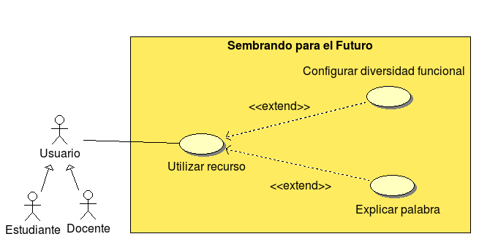

Diagrama 1. Diagrama de casos de uso

Requerimientos funcionales, se refiere a las funciones principales del sistema que pueden ser activadas por los actores:

Nombre del requerimiento: | Configurar accesibilidad
ID del requerimiento: | RF01
Características: | Activar uso del intérprete virtual y elegir genero del mismo.
Descripción: | El sistema debe permitir al usuario configurar su nivel de accesibilidad. Para ello podrá activar o desactivar el intérprete virtual y también elegir el género del mismo.
Reglas del negocio: | El usuario podrá elegir entre dos (2) intérpretes virtuales; uno (1) masculino y uno (1) femenino.
La prioridad es: | Alta.
Tabla 4. Requerimiento Funcional 1

Nombre del Requerimiento: | Explicar Palabra
ID del Requerimiento: | RF02
Características: | Explicará al usuario con diversidad funcional auditiva palabras de difícil comprensión.
Descripción: | Si el usuario no activa el intérprete virtual mostrara un glosario de términos con la definición de la palabra seleccionada. Si activa el intérprete virtual mostrará al usuario una explicación en la lengua venezolana de señas, de la palabra seleccionada.
Reglas del negocio: | El usuario solo podrá ver una explicación a la vez.
La prioridad es: | Alta.
Tabla 5. Requerimiento Funcional 2

Requerimientos no funcionales, son características de calidad con las que debe cumplir el sistema para garantizar que será útil a la organización y cubrirá sus necesidades:

Usabilidad.

- El interprete virtual debe estar integrado en un ReDA.
- El intérprete virtual debe mostrar una gestualidad de acuerdo a la palabra que está explicando.
- El interprete debe ofrecer explicaciones ajustadas al contexto del ReDA.
- El diseño del intérprete virtual debe caracterizar un hombre o mujer joven.

Segunda Iteración

Esta iteración se enfoca en la creación del primer modulo funcional del sistema, para lo cual se realizaron las siguientes actividades: diseño de los componentes del sistema, descripción de su comportamiento y finalmente su implementación, que conforma el prototipo del ReDA “Sembrando para el Futuro” y el interprete virtual.

Especificaciones de casos de uso.

La tabla 6 provee una explicación detallada de los pasos necesarios para cumplir el flujo del caso de uso Configurar diversidad funcional:

Configurar diversidad funcional: CUCDV
Nombre: | Configurar diversidad funcional.
Descripción: | El usuario podrá configurar su nivel de accesibilidad, activando o no el intérprete virtual y eligiendo su género.
Requerimiento: | Configurar accesibilidad
Pre-condición: | Utilizar recurso (CUUR)
Flujo Normal:
Actor | Sistema
1. El usuario accede solicitando accesibilidad. | 2. Muestra la pantalla de configuración de accesibilidad (Pantalla 1) con la siguiente pregunta: ¿Desea activar el intérprete virtual? Sí_ No_
3. Elige la opción “No”. | 4. Muestra confirmación en el botón “No”
5. Hace click en el botón Guardar. | 6. Carga la configuración por defecto del sistema.
 | 7. Muestra la pantalla correspondiente.
Flujo Alterno #1:
3.1 Elige la opción “Si”. | 3.1.1 Muestra Confirmación en botón “Si”
 | 3.1.2 Muestra dos botones con imágenes representativas del genero del intérprete y solicita elegir una opción: Femenino_ Masculino_
3.1.2.1 Elige la opción “Femenino”. | 3.1.2.1.1 Muestra una imagen de confirmación sobre el botón de género Femenino.
5. Hace click en el botón Guardar. | 6. Guarda la configuración seleccionada.
 | 7. Muestra la pantalla correspondiente.
Flujo Alterno #2:
3.1.2.2 Elige la opción “Masculino”. | 3.1.2.2.2 Muestra una imagen de confirmación sobre el botón de género Masculino.
5. Hace click en el botón Guardar. | 6. Guarda la configuración seleccionada.
 | 7. Muestra la pantalla correspondiente.
Pos-condición: | La pantalla correspondiente será equivalente a la pantalla donde fue activado el caso de uso, a menos que haya sido ejecutado desde la pantalla de inicio, en ese caso la pantalla correspondiente será la pantalla 02.
Puntos de Extensión:
Tabla 6. Narrativa 1

Vista lógica.

Esta vista describe la funcionalidad del sistema en base a sus componentes y la forma de comunicación entre ellos. Se utilizan diagramas de clase y secuencia para mostrar su estructura y su comportamiento respectivamente. Se considero el patrón de arquitectura Modelo-Vista-Controlador (MVC) como el más apropiado para desarrollar el sistema.

La estructura propuesta se muestra en el Diagrama 2, donde se describen los atributos y métodos de las clases diseñadas:

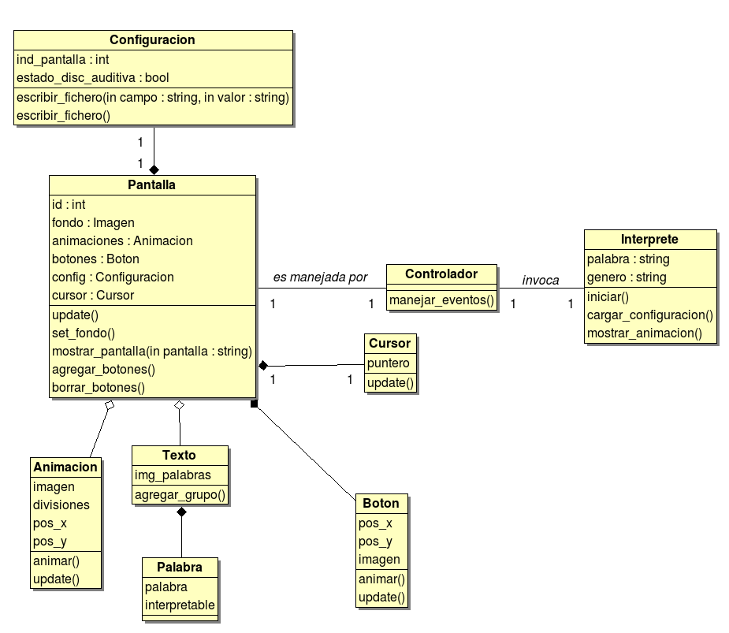
Diagrama 2. Diagrama de clases

El Diagrama 3 describe el funcionamiento dinámico de los componentes desarrollados en esta iteración, mostrando las acciones del usuario y las respuestas del sistema:

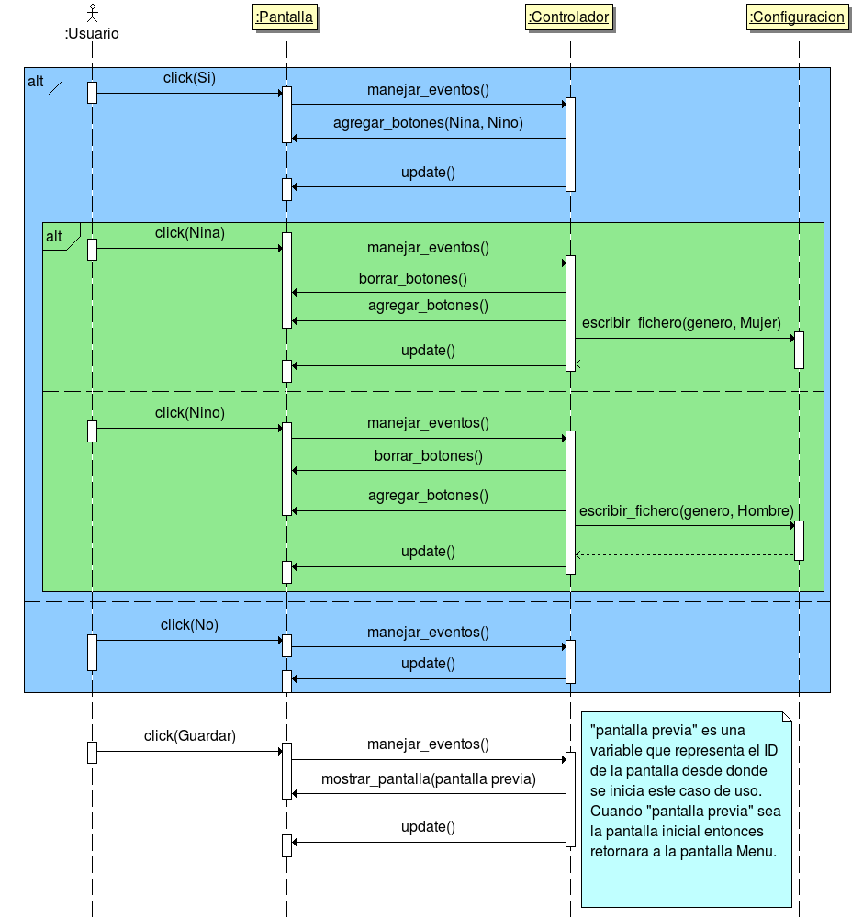
Diagrama 3. Diagrama de secuencia Configurar diversidad funcional

Una vez definida la estructura de los componentes y su comportamiento se implementaron las siguientes clases correspondientes al prototipo del ReDA “Sembrando para el Futuro”:

- Pantalla: Representa el componente vista de la arquitectura, su función es mostrar al usuario una interfaz que muestre información y con la que pueda interactuar.
- Controlador: Como su nombre lo indica, es la clase encargada de manejar los eventos producidos por el usuario.
- Cursor: Forma parte del modelo de datos, contiene los métodos para determinar la posición del cursor en la pantalla.
- Intérprete: Forma parte del modelo de datos, contiene los métodos para realizar el cambio de género del intérprete.
- Botón: Forma parte del modelo de datos, define el objeto botón y define los métodos que permiten al usuario desencadenar eventos al hacer click sobre un botón.
- Configuración: Forma parte del modelo de datos, contiene métodos para guardar las preferencias de accesibilidad del usuario.

La creación del intérprete virtual requirió un proceso de desarrollo bastante extenso, el cual se inicia con la creación de los modelos (masculino y femenino) mediante el uso de la herramienta de diseño y animación 3D, Blender. El desarrollo de los modelos del intérprete virtual consistió en cinco (5) fases:

Modelado.

El modelado comienza con fotos de frente y perfil de una persona, estas fotos luego de ser ajustadas y alineadas se importan en Blender y se prosigue con el modelado a partir de una circunferencia. El resultado obtenido se muestra en la Imagen 1.

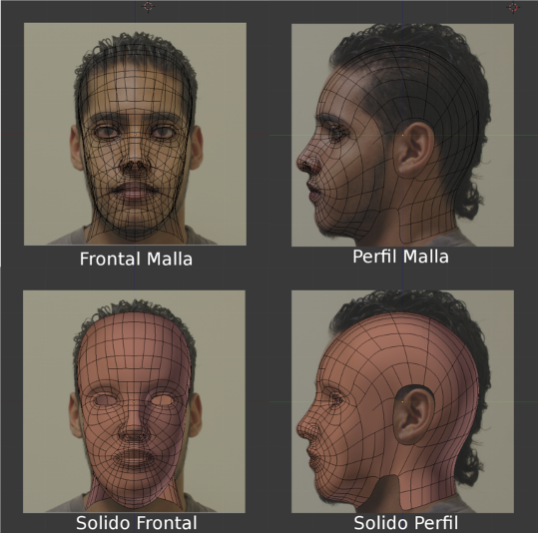

Imagen 1. Modelado frente y perfil

De la misma manera se modelaron a semejanza de la foto original, el torso y las extremidades; este proceso se repitió para lograr dos modelos, uno por cada género. En la Imagen 2 se pueden observar ambos modelos terminados, incluyendo el cabello.

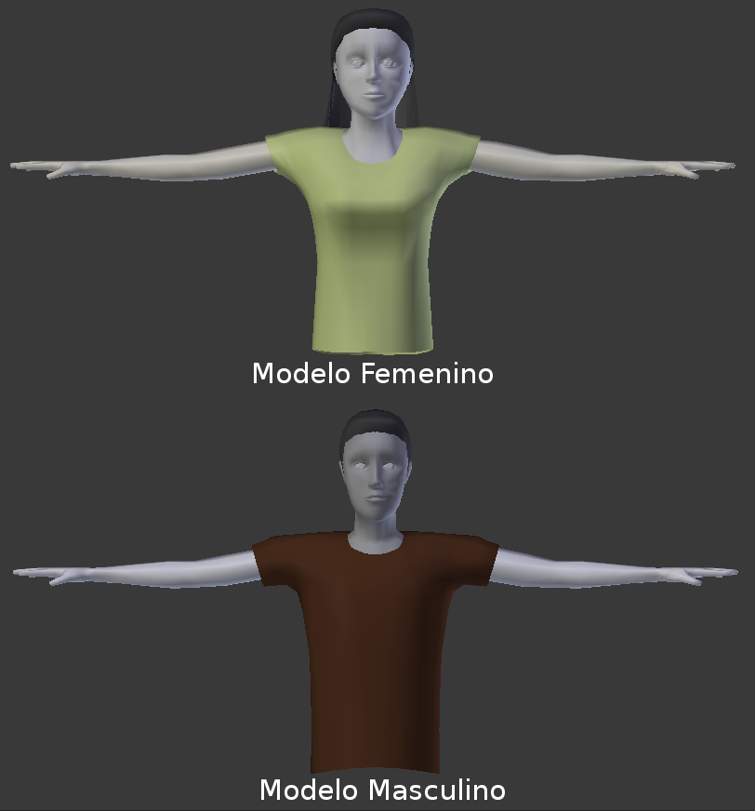

Imagen 2. Modelos completos

Rigging.

Para que el modelo (interprete virtual) pueda explicar exitosamente una palabra fue necesario desarrollar un sistema de huesos que conforman el esqueleto como se muestra en la Imagen 3, este es el encargado de mover la malla del modelo de igual forma en que un hueso humano mueve una parte del cuerpo.
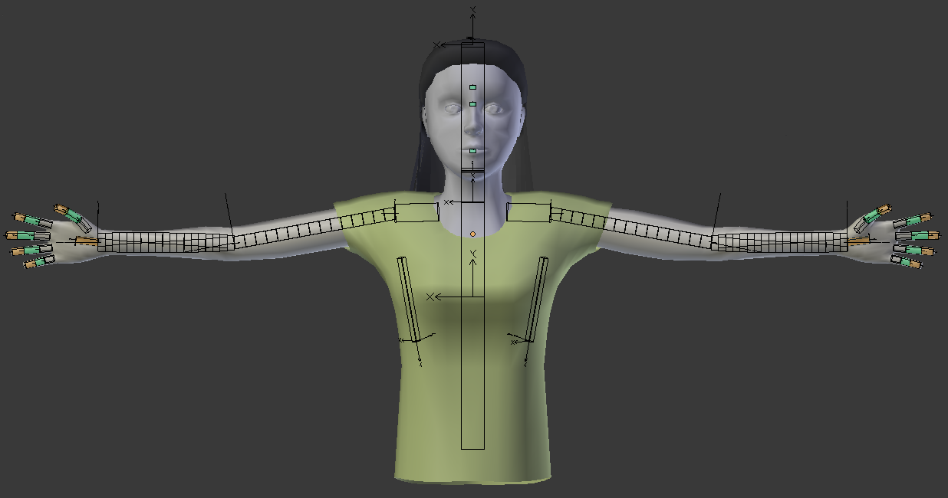

Imagen 3. Esqueleto del modelo

Skinning.

En esta etapa se une el esqueleto con la malla, refinando la influencia de cada hueso sobre cierta zona de la malla para lograr que los movimientos sean lo más realista posible.

La influencia es representada por un valor entre cero (0) y uno (1), siendo uno (1) la mayor influencia y cero (0) ninguna. También puede ser representada gráficamente por los colores azul equivalente a cero (0) y rojo equivale a uno (1) como se muestra en la Imagen 4.
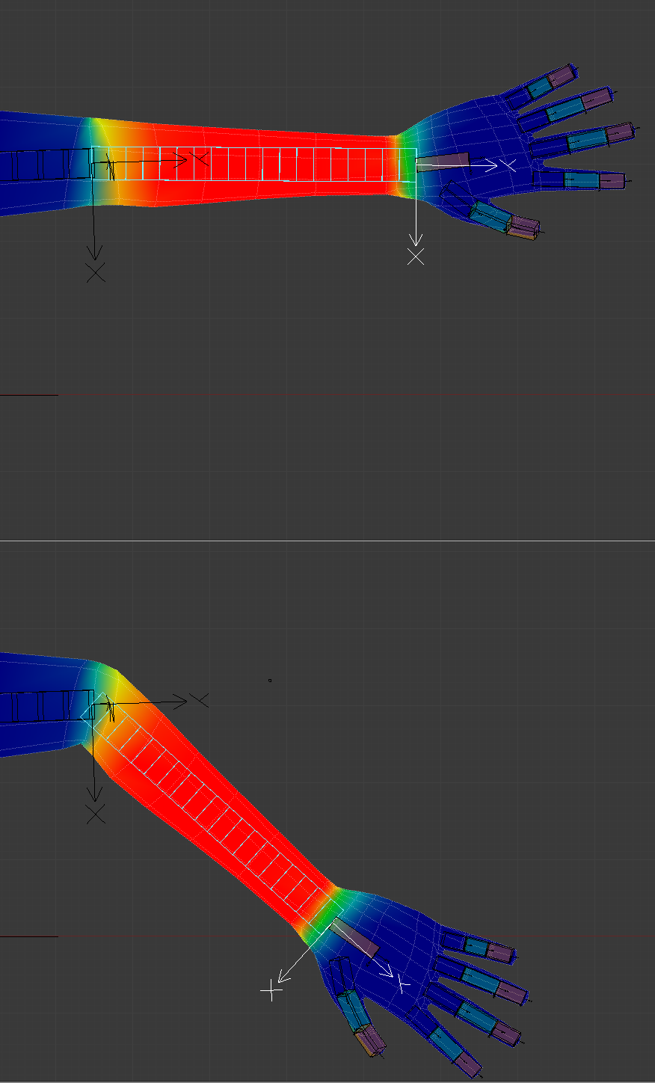

Imagen 4. Pesos y su influencia en la malla

Texturizado.

Es una de las etapas determinantes en la creación del intérprete, la calidad del texturizado es un factor importante en el realismo del modelo. La Imagen 5 muestra los modelos completamente texturizados.

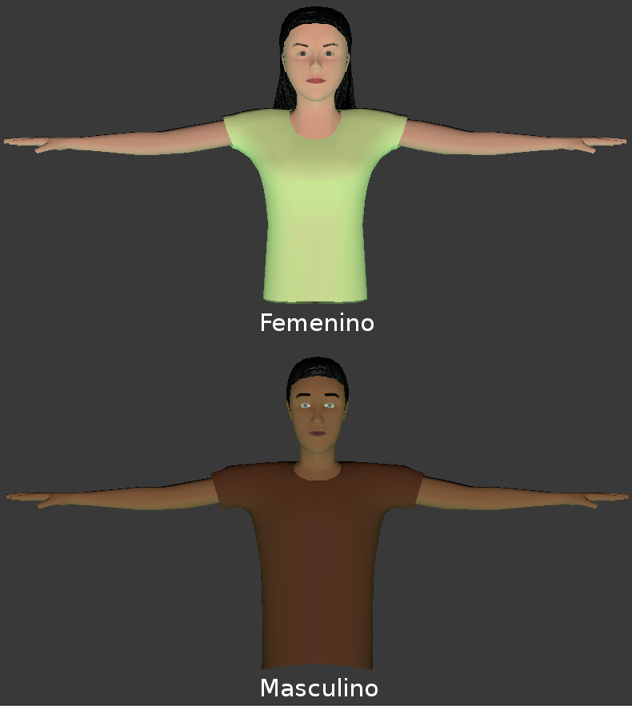

Imagen 5. Modelos texturizados
Iluminación.

Sin luz los modelos son solo contornos negros, fue necesario utilizar herramientas incorporadas en Blender para generar una iluminación artificial. En la Imagen 6 se muestran los puntos de iluminación y la dirección en que va dirigida la luz, requiriendo cuatro (4) fuentes de luz para cada modelo.

Haciendo contraste de la Imagen 6 con la Imagen 7, donde solo se muestran las luminarias laterales, se destaca la importancia de implementar una buena iluminación, tanto lateral como frontal y posterior.
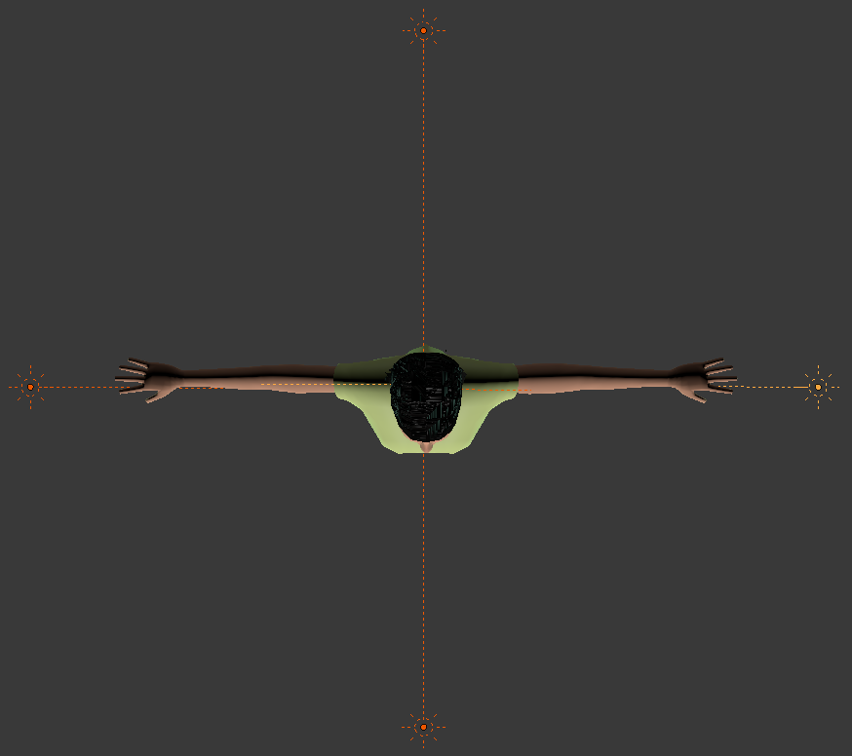

Imagen 6. Modelo iluminado

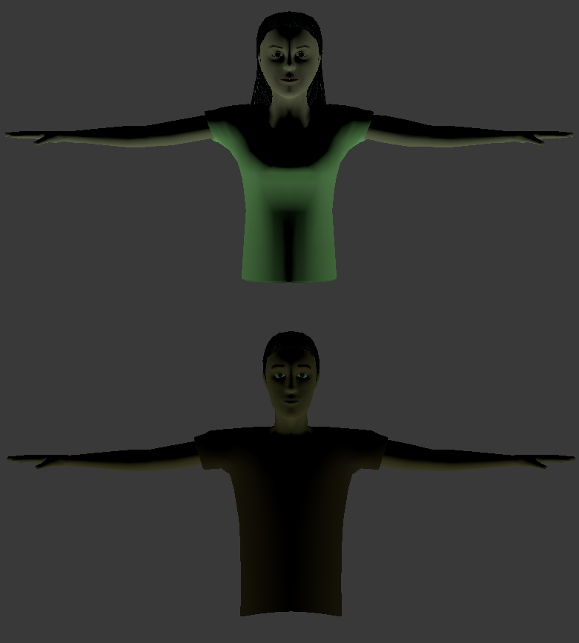

Imagen 7. Modelos sin iluminación

Finalmente la Imagen 8 muestra la captura de pantalla correspondiente a la pantalla 1, Configuración de diversidad funcional del prototipo del ReDA “Sembrando para el futuro” donde es posible elegir entre el interprete en su género masculino o femenino, mostrando como resultado el visualizador del intérprete (Blenderplayer) con el género elegido, como es representado en la Imagen 9.

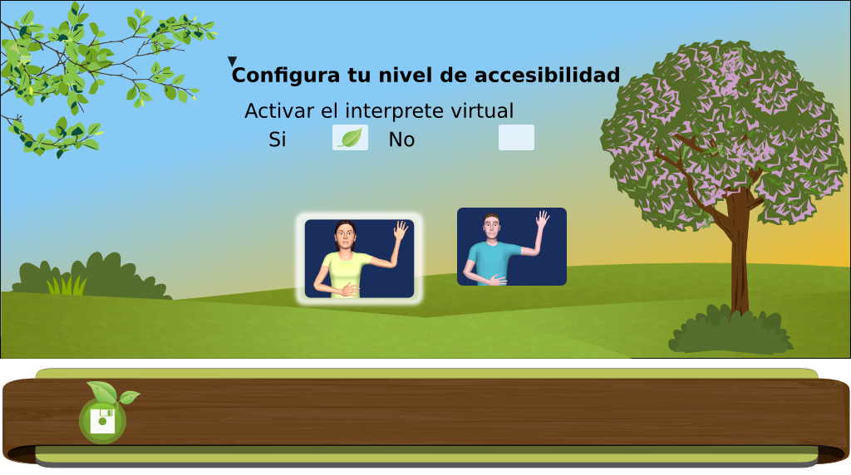

Imagen 8. Pantalla1, Configurar diversidad funcional
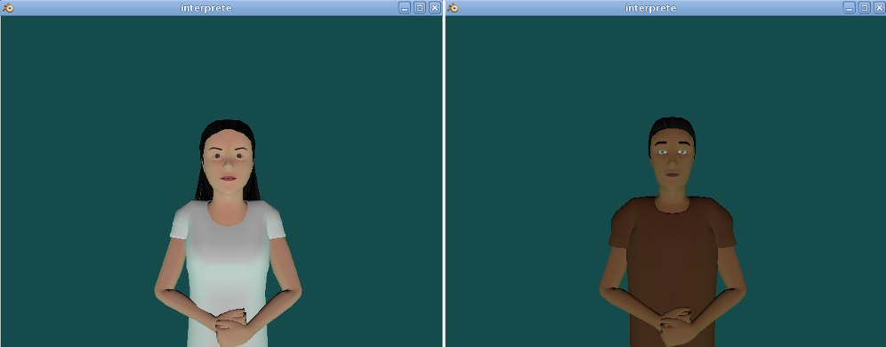
Imagen 9. Géneros del intérprete virtual

Una vez completado el primer modulo funcional Configurar diversidad funcional compuesto por el prototipo del ReDA “Sembrando para el Futuro” y el intérprete virtual, se cumple con el requerimiento funcional “Configurar Accesibilidad” y el requerimiento no funcional de Usabilidad N° 4.

Tercera Iteración

Se desarrolla de manera similar a la segunda iteración. Su objetivo es implementar el modulo funcional Explicar palabra, para lo cual se realizan las siguientes tareas; refinamiento de los componentes del sistema, descripción del comportamiento de los componentes diseñados en esta iteración y finalmente la implementación de los mismos.

Especificaciones de casos de uso.

La siguiente tabla provee una explicación detallada de los pasos necesarios para cumplir el flujo del caso de uso Explicar palabra:

Explicar palabra: CUEP
Nombre: | Explicar Palabra
Descripción: | Cuando el usuario hace click sobre una palabra de difícil comprensión (subrayada), el sistema mostrara un glosario de términos con la definición de la palabra o el intérprete virtual dando una explicación de la palabra seleccionada.
Requerimiento: | Explicar palabras de difícil comprensión.
Pre-condición: | Para explicación con intérprete virtual debe activarse previamente el caso de uso “Configurar diversidad funcional” (CU01), en su curso alterno #1 o #2.
Flujo Normal (Interprete virtual desactivado):
Actor | Sistema
1. Este caso de uso comienza cuando el usuario hace click en una palabra de difícil comprensión (subrayada). | 2. Muestra la pantalla del glosario (pantalla 6), con la definición correspondiente a la palabra seleccionada.
3. Hace click en el botón “Volver”. | 4. Muestra la pantalla previa.
Flujo Alterno (con configuración de accesibilidad #1 o #2):
Actor | Sistema
 | 2.1 Invoca el intérprete virtual.
 | 2.2 Muestra la explicación correspondiente a la palabra seleccionada.
2.3 Cierra el intérprete virtual. | 4. Muestra la pantalla previa.
Pos-condición: | N/A
Puntos de Extensión: | N/A
Tabla 7. Narrativa 2

Vista lógica.

En el Diagrama 4 se aprecia el caso de uso Explicar palabra, donde se muestran las acciones del usuario y las respuestas del sistema:
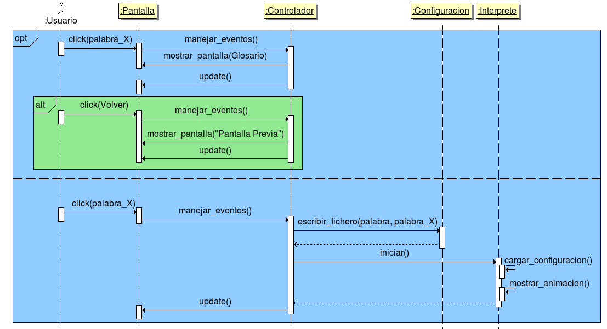

Diagrama 4. Diagrama de secuencia Explicar palabra

Implementación.

Para la construcción de este modulo funcional se implementaron dos (2) nuevas clases:

- Palabra: Forma parte del modelo de datos, esta clase define la representación gráfica de las palabras que se mostraran en el ReDA “Sembrando para el futuro”.

- Texto: Forma parte del modelo de datos, esta clase contiene los métodos para mostrar textos en la pantalla. Esta clase hace uso de la clase Palabra para formar los textos que se muestran en pantalla.

De igual forma se incorporo nueva funcionalidad a las siguientes clases desarrolladas en la iteración previa:

- Controlador: Se añadieron rutinas para guardar las palabras de difícil acceso seleccionadas por el usuario en el archivo config.ini.

- Intérprete: Se añadieron métodos para leer el archivo de configuración config.ini, en donde se guardan las preferencias de género del intérprete virtual y las palabras de difícil acceso para el usuario.

El siguiente paso fue la adaptación del intérprete virtual para interpretar las palabras de difícil comprensión que el usuario selecciona a través del ReDA “Sembrando para el Futuro”. Para esta labor se utilizaron las herramientas de animación de Blender para agregar las palabras y el módulo de motor de juegos para mostrar las animaciones.

Las animaciones de las palabras se realizaron utilizando el sistema de huesos creado en la primera iteración. Cada hueso posee una posición en el espacio la cual se representa mediante un sistema de coordenadas con tres (3) dimensiones, con un valor en X, Z e Y. Cada movimiento consiste básicamente en una posición inicial y una posición final, dejando que Blender realice los cálculos de interpolación entre ambas posiciones. Sí la posición inicial es igual a la posición final no se produce movimiento.

Previamente se hicieron grabaciones de una persona con diversidad funcional auditiva, que explicó el significado de las palabras de difícil comprensión para las y los estudiantes con diversidad funcional auditiva seleccionadas dentro del ReDA “Sembrando para el Futuro”. Después de un proceso de edición, se usaron estos videos para “calcar” los movimientos realizados por el interprete humano, separando cada movimiento en secciones con una posición inicial y una final tratando de que las movimientos de cada sección sean similares al movimiento original de los videos.

En cada explicación representada por el intérprete virtual exceptuando la posición inicial y la posición final de la explicación, la posición final de una sección es la posición inicial de la sección siguiente, formando entre todas las secciones la explicación de la palabra de difícil compresión.

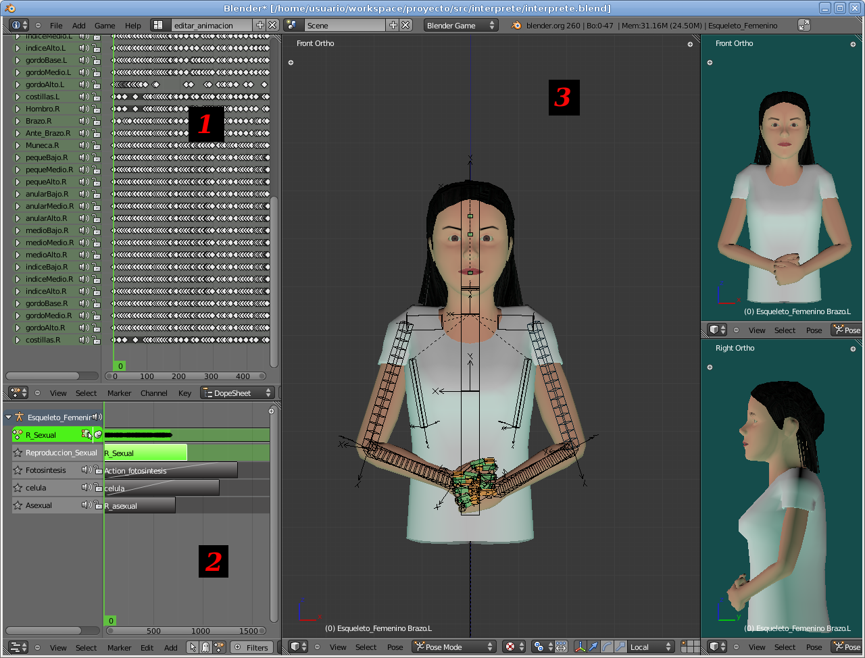
Imagen 10. Interfaz de creación de palabras

En la Imagen 10, representado por el número uno (1) se encuentra un sistema de coordenadas, el eje horizontal representa el tiempo en fotogramas y el eje vertical cada hueso. Cada punto blanco representa una posición en coordenadas (x, y, z). El sistema de coordenadas muestra las secciones antes mencionadas de cada hueso y ofrece herramientas para manipularlas, facilitando la manipulación de los espacios entre cada punto, permitiendo un control exacto del tiempo entre una posición inicial y una final de cada sección.

En el numero dos (2) de la Imagen 10 destaca una interfaz que muestra cada una de las explicaciones elaboradas, simbolizadas por los recuadros de color gris y/o verde con su respectivo nombre, estos recuadros se denominan “Pistas”. Por último en el número tres (3) de la Imagen 10, se señala la vista 3D donde se modifican las posiciones de los huesos.

El sistema de huesos posee características usadas en el motor de juegos de Blender. Una de ellas es poder reproducir cada una de las pistas. Mediante la clase Interprete se accede a los objetos creados en Blender, más específicamente al sistema de huesos y las cámaras, permitiendo elegir la pista a reproducir que corresponda con la palabra de difícil comprensión seleccionada por el usuario.

La implementación de las clases Palabra y Texto puede apreciarse en la Imagen 11 que representa una lección del ReDA “Sembrando para el Futuro”. La palabra “fotosíntesis” subrayada y rodeada por un rectángulo rojo es una palabra de difícil comprensión para las y los estudiantes con diversidad funcional auditiva.

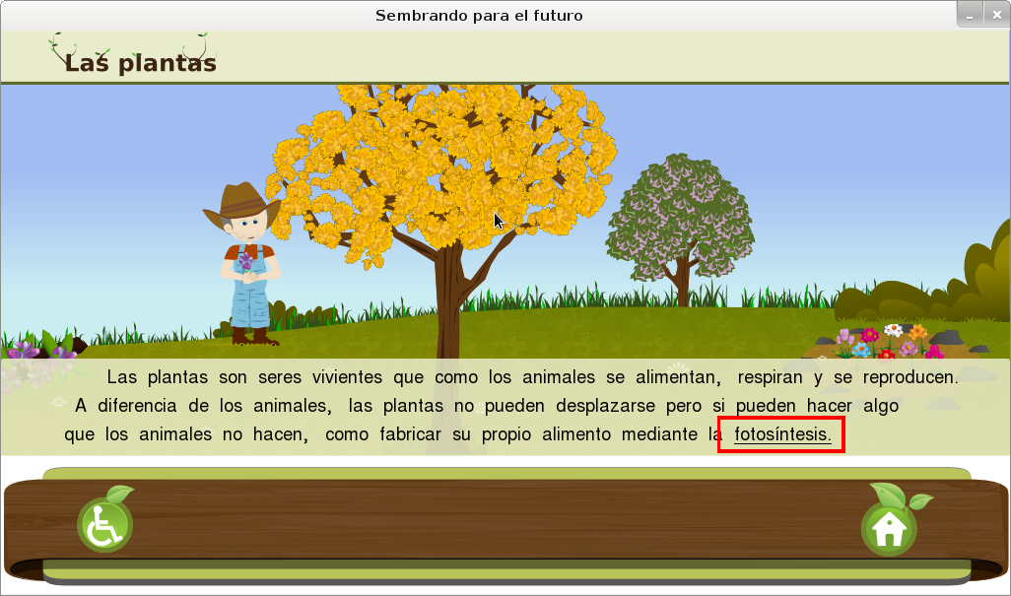
Imagen 11. Pantalla lección Las Plantas

Cuando el usuario hace click sobre la palabra “fotosíntesis” pueden ocurrir dos eventos dependiendo de la configuración de accesibilidad seleccionada. Si no se activo el intérprete virtual entonces se mostrara un glosario tal como lo muestra la Imagen 12. En cambio si se activa el intérprete virtual se ejecutara el visualizador Blenderplayer donde el intérprete virtual realizara la explicación correspondiente a la palabra seleccionada, en este caso “fotosíntesis”, como se muestra en la Imagen 13.
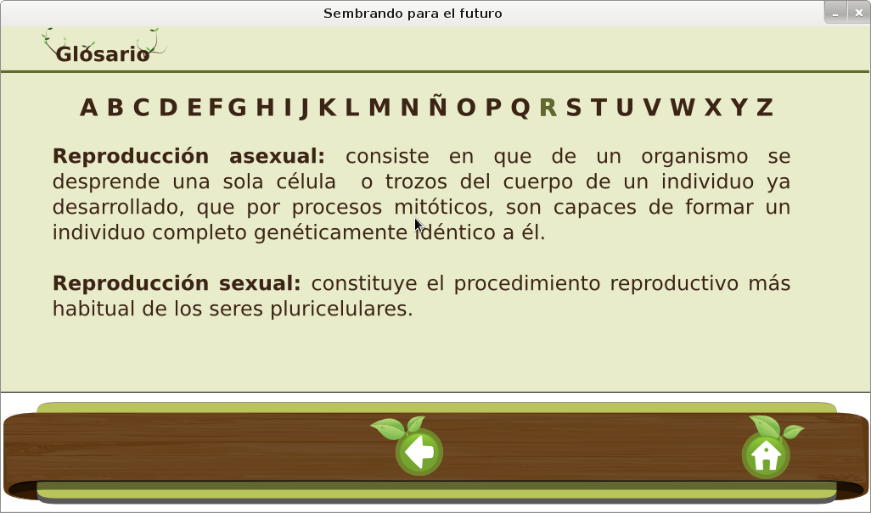
Imagen 12. Pantalla glosario de términos

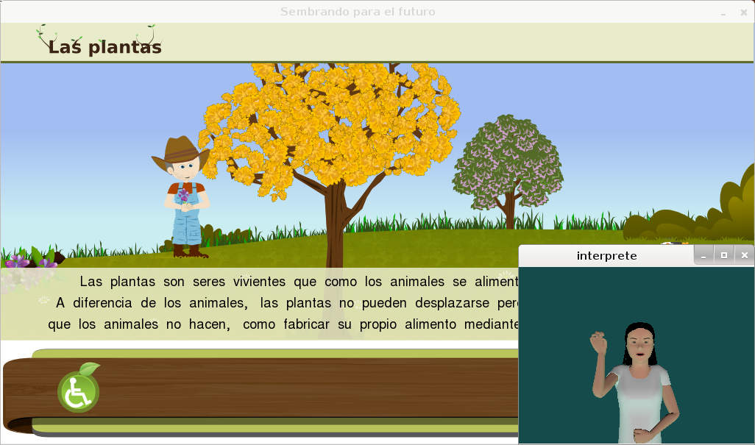
Imagen 13. Intérprete explicando palabra

Pruebas.

El sistema no posee entradas de datos distintas a las que se obtienen mediante el cursor, por consiguiente las pruebas que se realizaron fueron orientadas principalmente al rendimiento.

El objeto de estas pruebas fue determinar la fluidez en la reproducción de las pistas en el visualizador Blenderplayer, se tomó en cuenta la cantidad de imágenes por segundo (FPS) determinando que el valor mínimo aceptable es de doce (12) imágenes por segundo. Los valores inferiores fueron descartados por repercutir negativamente en la fluidez de los movimientos.
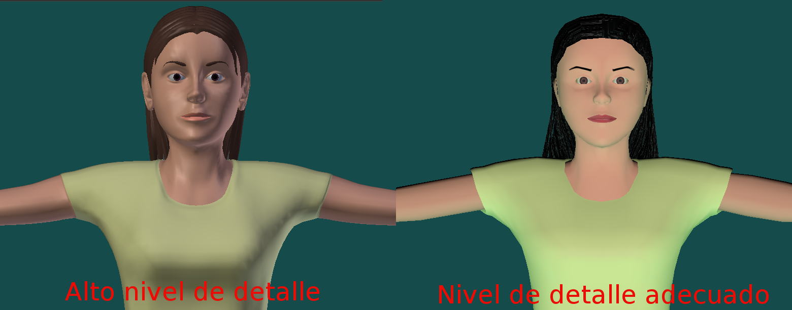
Imagen 14. Comparación del nivel de detalle

Para conseguir este valor fue necesaria la adaptación de los modelos para optimizarlos de acuerdo al rendimiento de las portátiles Canaima, disminuyendo notablemente el nivel de detalle como se aprecia en la Imagen 14.

El desarrollo del modulo funcional Explicar palabra y la realización de estas pruebas se traduce en el cumplimiento del requerimiento funcional Explicar palabra y del requerimiento no funcional de eficiencia respectivamente.
Cuarta Iteración

En esta ultima iteración se completo la navegabilidad del ReDA “Sembrando para el Futuro” y finalizo su integración con el interprete virtual. Las actividades llevadas a cabo incluyen la descripción de los componentes finales del sistema y la implementación y refinamiento de los elementos del ReDA.

Especificaciones de casos de uso.

La siguiente tabla provee una explicación detallada de los pasos necesarios para cumplir el flujo del caso de uso Utilizar recurso:

Utilizar Recurso: CUUR
Nombre: | Utilizar recurso.
Descripción: | El usuario navegara a través del recurso y podrá ver las lecciones disponibles en el menú principal.
Requerimiento: | N/A
Pre-condición: | N/A
Flujo Normal:
Actor | Sistema
1. Este caso de uso comienza cuando el usuario inicia el recurso “Sembrando para el Futuro”. | 2. Muestra la pantalla inicial (Pantalla 0).
3. Hace click en la imagen de fondo. | 4. Muestra el menú principal (Pantalla 2) donde se muestran correspondientes a las lecciones: Las Plantas, Reproducción de las Plantas y La Agricultura en Venezuela.
5. Selecciona la opción Las Plantas. | 6. Muestra la lección Las Plantas (Pantalla 3).
7. Hace click en el botón Menú (representado por una casa). | 8. Vuelve al menú principal (Pantalla 2).
Flujo Alterno #1:
5.1 Selecciona la opción Reproducción de las plantas. | 5.1.1 Muestra la lección Las Plantas (Pantalla 3).
7. Hace click en el botón Menú (representado por una casa). | 8. Vuelve al menú principal (Pantalla 2).
Flujo Alterno #2:
5.2 Selecciona la opción Reproducción de las plantas. | 5.2.1 Muestra la lección Las Plantas (Pantalla 3).
7. Hace click en el botón Menú (representado por una casa). | 8. Vuelve al menú principal (Pantalla 2).
Pos-condición: | El usuario podrá configurar su diversidad funcional en cualquier pantalla después de haber iniciado el recurso.
Puntos de Extensión: | Configurar diversidad funcional (CUCDV), Explicar palabra (CUEP)
Tabla 8. Narrativa 3

Vista lógica.

En esta vista se describe el comportamiento de los componentes que integran el ReDA “Sembrando para el Futuro” utilizando diagramas de secuencia. En el Diagrama 5 se aprecia el diagrama correspondiente al caso de uso Utilizar recurso, donde se muestran las acciones del usuario y las respuestas del sistema:
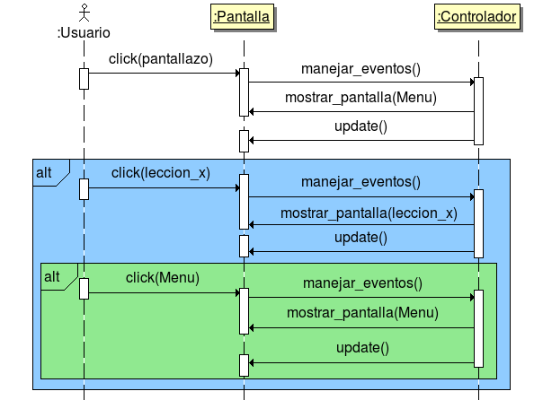

Diagrama 5. Diagrama de secuencia Utilizar recurso

Vista de implementación.

Esta vista describe la estructura final del modelo de implementación, la descomposición del software en capas y subsistemas. El Diagrama 6 muestra los subsistemas resultantes de la implementación y la tabla 9 los elementos que integran cada subsistema:
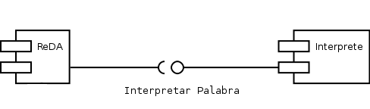

Diagrama 6. Diagrama de componentes

Componentes | Archivos contenidos
ReDA “Sembrando para el Futuro” | - boton.py  - configuracion.py  - controlador.py  - cursor.py  - main.py  - palabra.py  - pantalla.py  - texto.py
Interprete | - interprete.blend  - interprete.py  - config.ini
Tabla 9. Componentes y archivos

Vista de implantación.
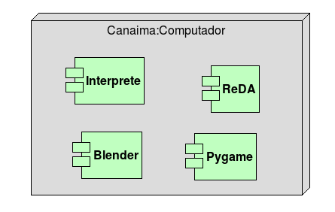
Diagrama 7. Diagrama de despliegue

Implementación.

Para completar el desarrollo del ReDA se tomó en cuenta la navegabilidad utilizada por los ReDA elaborados previamente en la organización. Se elaboro un total de seis (6) pantallas de acuerdo con los requerimientos:

La pantalla cero (0) representa la portada del ReDA, como se muestra en la Imagen 15. El área 1 simboliza el botón de accesibilidad, el cual se encuentra en la misma posición en la mayoría de las pantallas. El área 2 muestra lo que se denomina el “pantallazo”, que es un botón para acceder directamente al menú principal del ReDA.

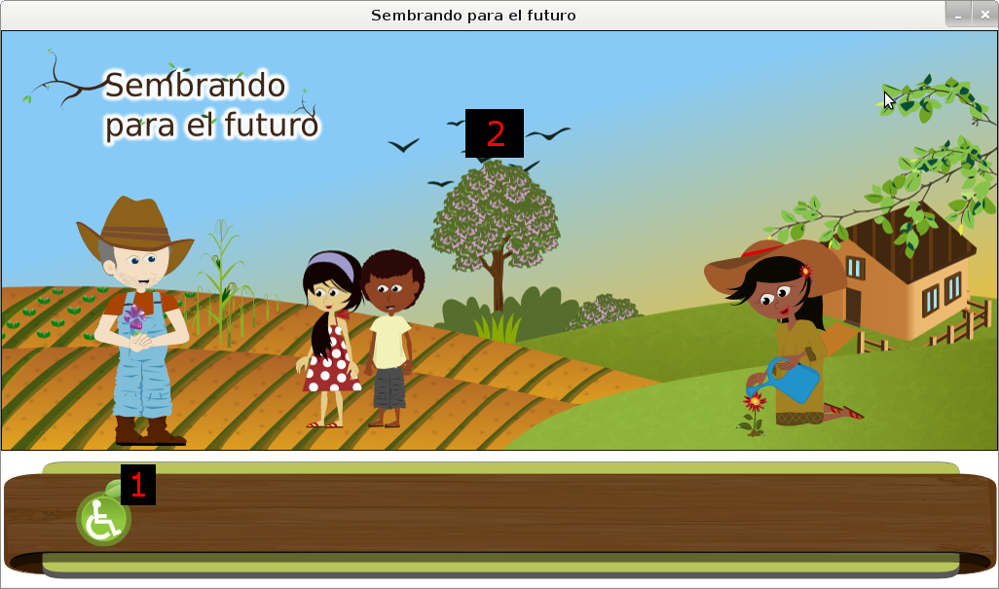

Imagen 15. Pantalla cero (0)

La Imagen 16 muestra la pantalla dos (2), que es el menú principal del ReDA. El área uno (1) representada por la imagen de un granjero es un botón que permite acceder la lección “Las plantas” (pantalla 3), mientras que el área dos (2) representada por la imagen de una mujer con una flor es un botón que muestra la lección “Reproducción de las plantas” (pantalla 4).
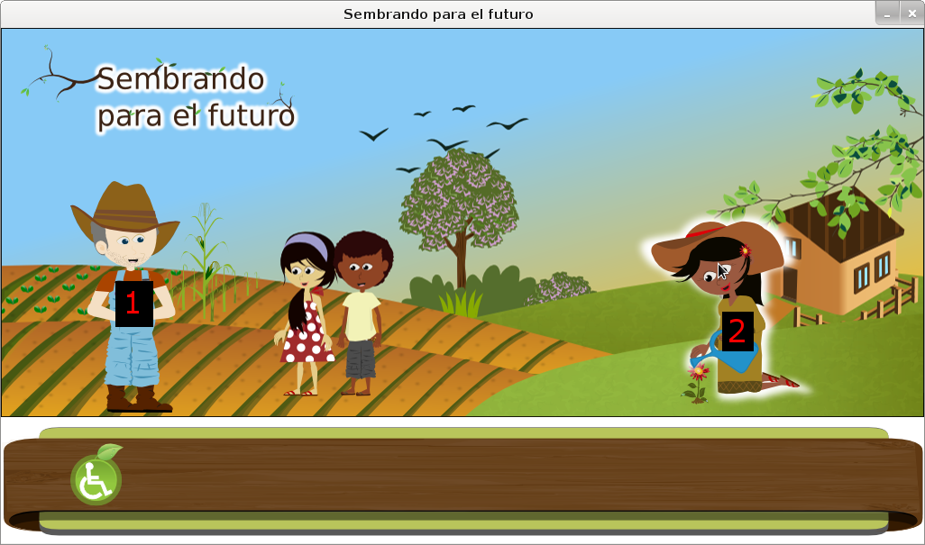

Imagen 16. Pantalla dos (2)
En la Imagen 17 se aprecia la lección “Las plantas” correspondiente a la pantalla tres (3), resaltando en el área uno (1) las palabras subrayadas inmersas en el texto. El numero dos (2) hace referencia al botón “Ver menú” el cual se muestra permite regresar a la pantalla del menú principal (pantalla 2).

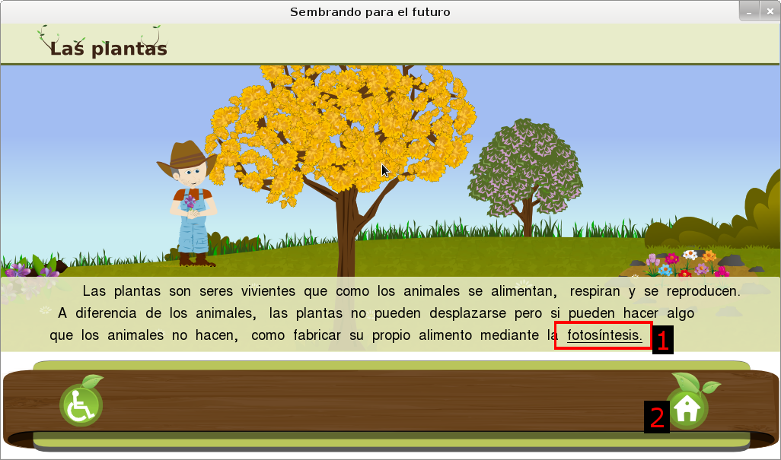

Imagen 17. Pantalla tres (3)

La estructura de la lección “Reproducción de las plantas” es igual a la lección anterior, mostrando una pantalla con texto y los botones de navegación antes mencionados visualizados como se aprecia en la Imagen 18, en sus áreas uno (1) y dos (2) respectivamente.

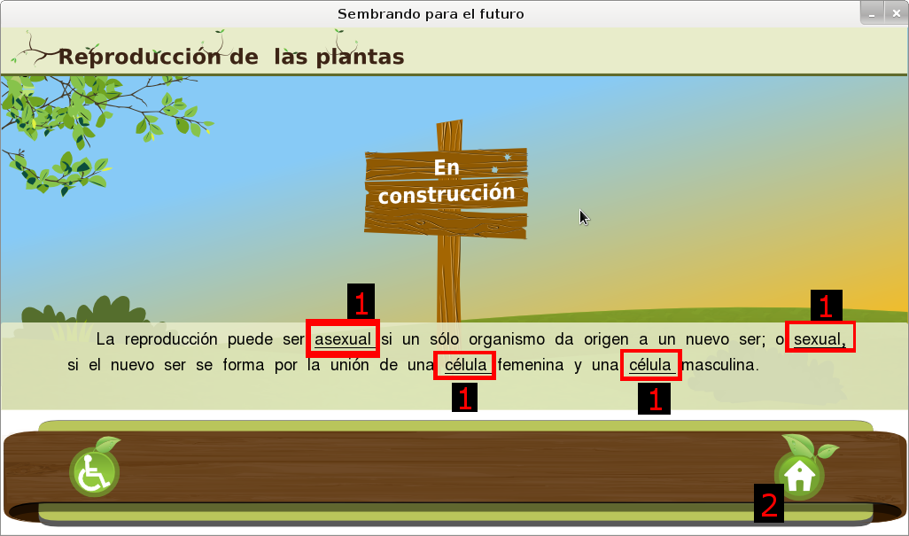
Imagen 18. Pantalla cuatro (4)
Pruebas.

Se realizaron pruebas de caja blanca con el sistema de botones, modificando la entrada (archivo de imagen cargado que contiene la animación de cada botón) y verificando que las salidas siempre sean las mismas (animación correspondiente al archivo de imagen).

Se probo la navegabilidad del recurso, determinando si cada botón muestra la pantalla correspondiente y por último se repitieron las pruebas realizadas en la segunda iteración para asegurar un rendimiento adecuado del intérprete virtual al integrarlo a la versión final del ReDA “Sembrando para el Futuro”.
Factibilidad técnica, operativa, financiera y legal

Factibilidad técnica

El hardware necesario para el desarrollo del proyecto comprende dos computadores con los siguientes requerimientos: 1 procesador doble núcleo de 2 GHz o superior, 1 Gigabyte de memoria RAM o superior, un disco duro de 120 Gigabytes o superior y una tarjeta de video de un Gigabyte o superior.

En el momento de comenzar el periodo de pasantías, Fundabit contaba con computadores suficientemente potentes para iniciar el proceso de desarrollo. En el transcurso de la pasantía fue necesario aumentar la potencia de los computadores para el procesamiento de gráficos y los equipos necesarios (tarjetas de video) fueron adquiridos por la fundación en el momento adecuado.

El software necesario para el desarrollo del proyecto comprende: Una distribución GNU/Linux con software actualizado y estable, Python 2.6 o superior, Blender 2.6 o superior, la librería Pygame 1.8 o superior, paquete ofimático Libre Office, software de edición de imágenes y diagramas tales como GIMP, Inkscape y Dia, BOUML.

Todas las aplicaciones y herramientas mencionadas son software libre y están disponibles a través de repositorios, completamente accesibles desde los equipos provistos por la fundación. Las pruebas realizadas y las medidas tomadas para la mejora del rendimiento garantizan que el sistema funcionará de manera óptima en los equipos portátiles Canaima.
Factibilidad operativa

Fundabit cuenta con excelentes docentes pero ninguno es especialista en el área de accesibilidad, cualidad necesaria para determinar los requerimientos de las y los estudiantes con diversidad funcional auditiva. Actuando de manera coordinada con la Dirección de Educación Especial del Ministerio del Poder Popular para la Educación se hizo posible cubrir esta carencia a través del apoyo de docentes especialistas en el trabajo con comunidades con necesidades especiales.

Factibilidad financiera

Desde el punto de vista financiero no es un proyecto costoso porque no se adquirieron nuevos computadores para iniciar su desarrollo, no es necesario pagar licencias porque el software utilizado es libre y cubre todas las necesidades del proyecto sin embargo, se hizo una inversión en 2 tarjetas de video para mejorar la capacidad de procesamiento de imágenes de los computadores.

Factibilidad legal

Este proyecto de pasantías es apoyado por La Dirección de Educación Especial del Ministerio del Poder Popular para la Educación conjuntamente con Fundabit a través del proyecto “Accesibilidad a las TIC para personas con discapacidad en el marco de la inclusión Social”, destinado a dar cumplimiento a las políticas de inclusión social establecidas en la Constitución de la República Bolivariana de Venezuela en sus artículos 102 y103, la Ley Orgánica de Ciencia y Tecnología en su artículo 10 y los artículos 13, 15, 17 y 19 de la Ley para personas con discapacidad.

En el ámbito tecnológico el desarrollo de este proyecto está respaldado por el decreto Nº3390 que declara como prioritaria la utilización de Software Libre en los proyectos de la Administración Pública Nacional.

Vinculación de los resultados con el perfil de egreso

El perfil del Ingeniero de Sistemas describe a un especialista en el análisis, diseño e implementación de sistemas de información utilizando los mecanismos tecnológicos adecuados en términos de resultados/costo. Entre las habilidades del ingeniero en sistemas destaca la capacidad para el trabajo en grupos multidisciplinarios, es aquí donde funge como un integrador facilitando la comunicación entre especialistas de distintas áreas y canalizando sus esfuerzos en el logro de un objetivo común.

El trabajo llevado a cabo por los pasantes en Fundabit guarda relación con la capacidad de analizar, diseñar y programar sistemas automatizados por cuanto generaron una propuesta para la creación de recursos educativos que introduce un nuevo enfoque para el uso de los lenguajes de programación y las herramientas de diseño grafico en el ámbito educativo.

Asimismo destaca el trabajo interdisciplinario realizado, dado que fueron capaces de interrelacionarse con diferentes unidades del área educativa compartiendo conocimientos y opiniones para conformar y consolidar una propuesta acorde con las necesidades institucionales. La creación del intérprete virtual involucro un proceso de análisis, comprensión y optimización de los procesos y políticas de la organización para ofrecer una solución eficaz al problema planteado.

Las habilidades y conocimientos adquiridos por los pasantes a lo largo de su formación académica les permitieron aplicar una metodología de desarrollo para organizar el proceso de creación del software de manera adecuada y coherente para finalmente generar un sistema correctamente documentado, que hace uso eficiente de los recursos de un computador con capacidades de cómputo básicas.

La vinculación entre el ingeniero de sistemas, la aplicación de la metodología MeRinde y el análisis de las situaciones teórico-practicas asociadas al diseño del intérprete virtual solo son posibles con el dinamismo, capacidad técnica y comprensión de los sistemas que posee un egresado de la carrera ingeniería de sistemas.

CONCLUSIONES

Autor: Homero Hernández

El éxito de un proyecto de investigación depende del cumplimiento de los objetivos que fueron planteados y de la calidad del producto realizado. Se consideró por los resultados obtenidos que el proyecto de investigación realizado culmina de manera exitosa.

El objetivo General fue cumplido a cabalidad, de igual manera, los objetivos específicos fueron logrados. Es importante resaltar el resultado de las pruebas realizadas y las medidas que fueron tomadas para detectar los problemas del sistema, principalmente en el área pedagógica con el apoyo de especialistas, y en el rendimiento del sistema en las portátiles Canaima.

La innovación y desarrollo del proyecto realizado fue considerado por la empresa como un proyecto piloto para futuros desarrollos, siendo usado como plataforma para la incorporación de nuevos módulos que entiendan las diversidades funcionales restante, haciendo énfasis en la escalabilidad y compatibilidad requerida desde un principio.

Gracias a la implementación de la metodología MeRinde aplicada en iteraciones, se pudo resolver varias problemáticas con éxito y tempranamente, recalcando la importancia de una planificación y de un trabajo organizado y estructurado.

Esto llevado de la mano con una incesante investigación dando como frutos los conocimientos obtenidos en el área de diseño 3D mediante el uso de la herramienta Blender y el aprendizaje de lenguajes de programación como Python y su librería Pygame. Siempre con la meta de realizar un producto de alta calidad.

Autor: José Francisco Guerrero

El periodo de realización de las pasantías industriales permitió al pasante poner a disposición de la organización, su conocimiento y destrezas en la planificación de acciones que apoyan los planes nacionales de desarrollo tecnológico, siendo la implementación de un intérprete virtual para los recursos educativos, la mejor muestra de ello.

A nivel de desarrollo profesional la investigación de nuevas formas para la presentación de recursos educativos logro traspasar las barreras de la información y mostrar la importancia que tienen los ingenieros de sistema en los desarrollos tecnológicos multidisciplinarios a nivel nacional.

La metodología MeRinde como marco desarrollo de software que puede adaptarse a las necesidades de cualquier proyecto, permitió establecer un flujo de trabajo ordenado, con metas a corto y mediano plazo que se fueron cumpliendo de manera efectiva a medida que avanzo el proyecto.

Para el logro de los objetivos se adquirieron conocimientos y capacidades que no forman parte del perfil académico, por ejemplo el diseño grafico, complementando así los conocimientos adquiridos a nivel universitario y generando como resultado un producto versátil como lo es el intérprete virtual.

Durante el proceso de desarrollo de este sistema se emplearon herramientas de software libre, con lo cual se demuestra que es posible obtener excelentes resultados empleando estas tecnologías.

Finalmente los resultados de este proyecto son un excelente precedente para Fundabit porque sirven como referencia para la creación de recursos educativos aplicando un marco de desarrollo de software adaptable y tecnologías libres dentro de un ámbito legal incluyente que procura llevar la tecnología a las comunidades que más lo necesitan.
RECOMENDACIONES

Autor: Homero Hernández

A pesar de haber cumplido a cabalidad los objetivos y metas plantadas, es importante resaltar los puntos del sistema que pueden ser mejorados a futuro, destacando los siguientes:

- Mejorar la vistosidad de los modelos humanoides sin comprometer el rendimiento del sistema.
- Actualizar el sistema tomando en cuenta las novedades desarrolladas por la comunidad Blender y estudiar si mejoran el rendimiento.
- Determinar nuevas tecnologías que respondan de una manera más eficiente a la copia de los movimientos de las señas que explicaran cada palabra y aplicarlos al intérprete virtual.

A raíz de la investigación realizada, quedan reveladas varias problemáticas que pueden ser abordadas en futuros trabajos de grado, planteadas a continuación:

- Responder a la problemática de la inclusión a la comunidad con diversidad funcional visual.
- Responder a la problemática de la inclusión a la comunidad con diversidad funcional físico-motora.

Autor: José Francisco Guerrero

Dado que se trata de un proyecto innovador, se requiere de una segunda fase para completar el recurso educativo y acoplar nuevas funcionalidades logrando así la primera versión de un ReDA con una completa plataforma de accesibilidad. Las expectativas sobre el futuro del sistema son positivas y se espera que a mediano plazo esté disponible para ser usado por las y los estudiantes con diversidad funcional.

Se considera importante la generación de una metodología en la cual se verifiquen todos los componentes, tanto de los recursos educativos como del intérprete virtual para mejorar la calidad de los mismos.

Las innovaciones tecnológicas permitirán a Fundabit cumplir su rol de ente difusor de tecnologías, por lo que debe existir una actualización y adecuación a las nuevas tendencias.

REFERENCIAS BIBLIOGRÁFICAS

- Universidad Nacional Heredia. (2007). [Documento en línea] Disponible en: [http://www.una.ac.cr/Division-Rural/merc/rdd/index.html]

- Valcárcel, Ana María y González Rodero, Luis. (2007). Uso pedagógico de materiales y recursos educativos de las TIC: sus ventajas en el aula. Universidad de Salamanca. Colección EDUC.AR número 15 Aprendizaje por proyectos en Tecnología.

- Centro Nacional de Tecnologías de Información. [Documento en línea] Disponible en: [http://www.canaimaeducativo.gob.ve/index.php?option=com_content&view=category&layout=blog&id=44&Itemid=89]

- Pamela Karla, Suarez Roldan. (2003). Animación y Visualización de Fenómenos Naturales. Universidad de las Américas Puebla. Cholula, Puebla, México.

- Vasconcelos, Virgilio. (2011). Blender 2.5 Character Animation Cookbook. Packt Publishing Ltd. Birmingham, Reino Unido.

- González Duque, Raúl. (2011). Python para todos. Creative Commons Reconocimiento 2.5 España.

- Hess, Roland. (2010). Blender Foundations The Essential Guide to Learning Blender 2.6. Elsevier.

